SISTEM DETEKSI PENYAKIT TANAMAN PADI BERBASIS MACHINE LEARNING MENGGUNAKAN METODE CONVOLUTIONAL NEURAL NETWORK (CNN)

SKRIPSI



Diajukan Oleh:
LULUK AULANI
2211010073

PROGRAM STUDI TEKNIK INFORMATIKA
FAKULTAS ILMU KOMPUTER
INSTITUT INFORMATIKA DAN BISNIS DARMAJAYA
BANDAR LAMPUNG
2026

BAB I
PENDAHULUAN
1.1 Latar Belakang
Tanaman padi (Oryza sativa) merupakan komoditas pangan utama di Indonesia dan menjadi sumber makanan pokok bagi sebagian besar penduduk. Keberhasilan produksi padi sangat berpengaruh terhadap ketahanan pangan nasional dan kesejahteraan petani. Salah satu faktor yang menyebabkan penurunan produktivitas padi adalah serangan penyakit hawar daun bakteri (Xanthomonas oryzae pv. oryzae). Penyakit ini dapat menyebabkan kerusakan pada daun sehingga menghambat proses fotosintesis, menurunkan pertumbuhan tanaman, dan berdampak pada penurunan hasil panen apabila tidak dilakukan pengendalian secara tepat (Suryaningsih, Triwidodo, and Wiyono 2023)

Seiring dengan perkembangan teknologi, khususnya di bidang machine learning dan kecerdasan buatan (Artificial Intelligence), pendekatan otomatis dalam pengolahan citra digital menjadi solusi yang menjanjikan untuk permasalahan tersebut. Salah satu metode yang memiliki kinerja unggul dalam pengenalan pola visual adalah Convolutional Neural Network (CNN). Metode ini mampu mengekstraksi fitur penting dari citra secara otomatis, seperti warna, tekstur, dan bentuk, sehingga sangat cocok untuk klasifikasi penyakit tanaman berbasis citra daun (Gülmez 2024)

Hasil penelitian tersebut didukung oleh penelitian (Hawari et al. 2022) yang menyatakan bahwa algoritma CNN mampu mengklasifikasikan penyakit tanaman padi dengan performa yang baik berdasarkan citra daun. Selain itu, (Adiana 2025) mengembangkan model hibrida CNN-SVM untuk klasifikasi penyakit daun padi dan menyimpulkan bahwa kombinasi CNN sebagai ekstraksi fitur dengan Support Vector Machine (SVM) sebagai pengklasifikasi mampu meningkatkan kinerja sistem dalam mengenali penyakit daun padi. Berdasarkan berbagai penelitian tersebut, dapat disimpulkan bahwa metode CNN maupun pengembangannya memiliki potensi yang tinggi untuk diterapkan dalam sistem deteksi penyakit tanaman padi secara otomatis.

Pendekatan transfer learning juga terbukti mampu meningkatkan performa sistem deteksi penyakit tanaman padi. (Poonam Gupta, Surendra Waghmare 2024) mengembangkan sistem deteksi penyakit daun padi dengan memanfaatkan Convolutional Neural Network (CNN) yang dipadukan dengan transfer learning melalui arsitektur ResNet50 dan TLResNet152V2. Pendekatan tersebut mampu meningkatkan efisiensi proses deteksi sekaligus menghasilkan akurasi sekitar 95,03%. Selanjutnya, (Pramono and Wibowo 2024) menerapkan model ResNet101 untuk mengidentifikasi penyakit tanaman padi berdasarkan citra daun yang diimplementasikan dalam sistem berbasis web. Hasil penelitian tersebut menunjukkan bahwa penggunaan arsitektur CNN dan transfer learning memiliki potensi yang baik untuk mendukung deteksi penyakit tanaman padi secara otomatis dan dapat diterapkan pada lingkungan nyata.
Beberapa penelitian di Indonesia juga menunjukkan bahwa metode Convolutional Neural Network (CNN) efektif dalam mendeteksi penyakit tanaman padi (Rachman et al. 2024) mengembangkan sistem informasi deteksi penyakit tanaman padi berbasis citra daun menggunakan metode CNN untuk mengidentifikasi penyakit Brown Spot, Hispa, dan Leaf Blast. Hasil penelitian menunjukkan bahwa penerapan CNN mampu mengidentifikasi penyakit tanaman padi secara otomatis sehingga berpotensi membantu petani dalam melakukan deteksi dini penyakit secara lebih cepat dan akurat. Pendekatan serupa juga dilakukan oleh (Kulkarni and Shastri 2024) yang mengembangkan model CNN untuk mendeteksi penyakit daun padi dengan akurasi 95%, bahkan pada kondisi pencahayaan dan latar belakang yang bervariasi.
Berdasarkan hasil penelitian-penelitian tersebut, dapat disimpulkan bahwa CNN memiliki potensi besar dalam mendeteksi penyakit tanaman padi secara akurat. Namun, masih diperlukan pengembangan sistem yang tidak hanya fokus pada model, tetapi juga pada implementasi sistem yang bersifat praktis dan mudah diakses oleh petani. Oleh karena itu, penelitian ini mengusulkan pengembangan sistem deteksi penyakit tanaman padi berbasis website yang memanfaatkan metode Convolutional Neural Network (CNN). Sistem ini diharapkan mampu mengintegrasikan proses deteksi otomatis dengan antarmuka berbasis web yang sederhana dan mudah digunakan, sehingga dapat membantu petani dalam mengidentifikasi penyakit tanaman padi secara mandiri.

1.2 RUANG LINGKUP
1. Penelitian ini hanya mencakup deteksi penyakit pada tanaman padi berdasarkan citra daun (leaf image) yang diinput oleh pengguna.
2. Sistem deteksi penyakit tanaman padi diimplementasikan dalam bentuk website yang berfungsi sebagai media untuk mengunggah citra daun serta menampilkan hasil klasifikasi penyakit.
3. Jenis penyakit yang dideteksi terbatas pada beberapa kategori tertentu (misalnya: Brown Spot, hawar daun bakteri, noda daun, dan tungro) sesuai dengan dataset yang digunakan.
1.3 RUMUSAN MASALAH
Masalah-masalah dari penelitian ini adalah
1.Sejauh mana metode Convolutional Neural Network (CNN) dapat dikembangkan untuk mendeteksi penyakit tanaman padi berbasis citra?
2. Seberapa tinggi tingkat akurasi sistem deteksi penyakit tanaman padi berbasis machine learning menggunakan metode CNN)?
3. Bagaimana penerapan metode CNN dalam sistem berbasis website dapat membantu petani dalam meningkatkan hasil panen padi?
1.4 TUJUAN PENELITIAN
Tujuan dari penelitian ini adalah
1. Mengembangkan model Convolutional Neural Network (CNN) untuk mendeteksi penyakit tanaman padi berdasarkan citra daun.
2. Menguji dan mengetahui tingkat akurasi serta performa model CNN dalam mengklasifikasikan penyakit tanaman padi.
3. Mengimplementasikan model CNN ke dalam sistem berbasis website yang dapat digunakan untuk mengunggah citra dan menampilkan hasil deteksi penyakit.
1.5 MANFAAT PENELITIAN
Manfaat dari penelitian ini disusun berdasarkan urutan tujuan penelitian
1.Membantu dalam menyediakan metode otomatis yang mampu mengenali penyakit berdasarkan citra daun.
2.Memberikan informasi mengenai tingkat akurasi dan keandalan sistem dalam mendeteksi penyakit tanaman padi.
3.Memudahkan pengguna, khususnya petani, dalam melakukan deteksi penyakit tanaman padi secara cepat, praktis, dan mudah diakses.
1.6 SISTEMATIKA PENULISAN
Untuk memberikan gambaran yang jelas dan terstruktur mengenai penyusunan laporan skripsi ini,penulis menyusun sistematika yang terdiri dari lima bab sebagai berikut:
BAB I : Pendahuluan
Bab ini berisi latar belakang masalah,ruang lingkup,rumusan masalah,tujuan penelitian,manfaat penelitian,serta sistematika penulisan skripsi.
BAB II : Landasan teori
Bab ini menguraikan teori-teori yang mendukung penelitian seperti machine learning,convolutional neural network (cnn),penyakit tanaman padi,metode waterfall,serta perancangan system seperti flowchart,usecase,class diagram.
BAB III : Metodologi penelitian
Bab ini menjelaskan tahapan penelitian yang dilakukan, mulai dari alur penelitian,pengumpulan data,analisis kebutuhan perangkat lunak,desain,pengkodean,serta pengujian.
BAB IV : Hasil dan pembahasan
Bab ini memaparkan hasil dari implementasi sistem termasuk tampilan antarmuka sistem, proses diagnosis penyakit penyakit tanaman padi serta hasil pengujian sistem untuk mengetahui kinerja dan keakuratan sistem yang telah dibangun.
BAB V : Kesimpulan dan saran
Bab ini berisi kesimpulan dari hasil penelitian yang telah dilakukan serta saran-saran untuk pengembangan sistem di masa yang akan datang.

BAB II
LANDASAN TEORI
2.1. Machine Learning
Machine Learning merupakan salah satu cabang dari Kecerdasan Buatan (Artificial Intelligence/AI) yang berfokus pada pengembangan sistem komputer yang mampu belajar dari data serta membuat keputusan atau prediksi tanpa harus diprogram secara eksplisit untuk setiap tugas tertentu. Pendekatan ini memanfaatkan algoritma yang mampu mengidentifikasi pola dalam data serta melakukan generalisasi untuk meningkatkan kinerja sistem secara bertahap seiring bertambahnya data (Muchlinski 2022) Berbeda dengan pemrograman konvensional yang berbasis aturan tetap.
Seiring dengan perkembangan teknologi informasi dan meningkatnya kemampuan komputasi, Machine Learning mengalami perkembangan yang sangat pesat serta banyak dimanfaatkan dalam berbagai bidang. Teknologi ini mampu mengolah data dalam jumlah besar, mengenali pola secara otomatis, dan menghasilkan proses klasifikasi yang lebih akurat (Nasution et al. 2025). Selain itu Convolutional Neural Network (CNN), semakin meningkatkan kemampuan sistem dalam melakukan pengenalan dan klasifikasi citra karena mampu mengekstraksi fitur secara otomatis tanpa memerlukan proses ekstraksi fitur secara manual (Rahmawati and Kusant 2025) Di sisi lain, optimalisasi algoritma pembelajaran mesin juga terus dikembangkan untuk meningkatkan efektivitas dan efisiensi sistem deteksi berbasis citra digital, sehingga teknologi ini memiliki potensi yang besar untuk diterapkan dalam berbagai aplikasi, termasuk deteksi penyakit tanaman secara otomatis menggunakan citra digital (Apriadi and Sarif 2025).
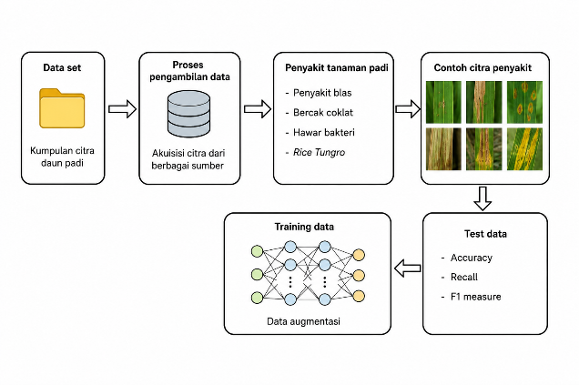
Gambar 2.1 Machine Learning

2.2. Convolutional Neural Network (CNN)
Convolutional Neural Network (CNN) merupakan salah satu metode Deep Learning yang banyak digunakan dalam bidang pengolahan citra digital, khususnya untuk klasifikasi dan deteksi objek. CNN memiliki kemampuan untuk mempelajari dan mengekstraksi fitur citra secara otomatis sehingga mampu menghasilkan tingkat akurasi yang tinggi dalam proses klasifikasi. Pada penelitian ini, metode CNN digunakan untuk mengidentifikasi jenis penyakit pada daun padi berdasarkan citra yang diunggah ke dalam sistem. Kemampuan CNN dalam mengenali pola dan karakteristik citra menjadikannya salah satu metode yang efektif untuk mendukung sistem deteksi penyakit tanaman padi secara otomatis (Santosa, Fu’adah, and Rizal 2023).
CNN dirancang untuk mengenali pola visual secara otomatis melalui proses ekstraksi fitur tanpa memerlukan rekayasa fitur secara manual. Arsitektur CNN bekerja dengan memanfaatkan operasi konvolusi, yaitu proses penerapan filter (kernel) yang digeser (sliding window) pada citra masukan untuk mengekstraksi fitur-fitur penting, seperti tepi, tekstur, bentuk, dan pola tertentu yang menjadi karakteristik setiap objek. Fitur-fitur tersebut kemudian diproses secara bertahap melalui beberapa lapisan sehingga menghasilkan representasi yang semakin kompleks dan mampu meningkatkan kemampuan sistem dalam melakukan klasifikasi maupun deteksi objek pada citra digital (Tjahyanti and Pratama 2025).
Ekstraksi fitur pada Convolutional Neural Network (CNN) dilakukan secara bertahap melalui beberapa lapisan sehingga model mampu mengenali karakteristik citra secara otomatis tanpa memerlukan ekstraksi fitur secara manual. Pada lapisan awal, CNN mendeteksi fitur dasar seperti garis, tepi, dan tekstur, sedangkan pada lapisan yang lebih dalam model mampu mengenali fitur yang lebih kompleks, seperti bentuk bercak, perubahan warna daun, dan pola kerusakan yang menjadi ciri berbagai penyakit tanaman padi (Santosa, Fu’adah, and Rizal 2023; Tjahyanti and Pratama 2025)
CNN terdiri atas beberapa komponen utama, yaitu convolutional layer, pooling layer, dan fully connected layer. Convolutional layer berfungsi mengekstraksi fitur dari citra menggunakan filter atau kernel, pooling layer digunakan untuk mengurangi dimensi data sekaligus mempertahankan informasi penting, sedangkan fully connected layer berperan dalam menentukan hasil klasifikasi berdasarkan fitur yang telah dipelajari model (Adiana 2025; Tjahyanti and Pratama 2025)
Dalam proses pelatihan, CNN memanfaatkan dataset citra yang telah diberi label sehingga model dapat mempelajari karakteristik setiap kelas penyakit melalui proses pembelajaran secara bertahap. Setelah proses pelatihan selesai, model mampu mengenali pola visual pada citra daun padi dan mengklasifikasikannya ke dalam jenis penyakit yang sesuai. Kemampuan tersebut menjadikan CNN sebagai salah satu metode yang efektif untuk mendukung sistem deteksi penyakit tanaman padi secara otomatis dengan tingkat akurasi yang tinggi (Hawari et al. 2022).
Dengan kemampuan tersebut, Convolutional Neural Network (CNN) menjadi metode yang efektif dalam membangun sistem deteksi penyakit tanaman padi karena mampu mengidentifikasi pola visual pada citra daun secara akurat dan menghasilkan klasifikasi yang optimal. Penerapan CNN dalam deteksi penyakit tanaman padi terbukti mampu memberikan performa yang sangat baik dalam mengenali berbagai jenis penyakit daun padi, sehingga dapat membantu proses identifikasi penyakit secara otomatis dengan tingkat akurasi yang tinggi serta mendukung penanganan penyakit secara lebih cepat dan tepat (Santosa, Fu’adah, and Rizal 2023)
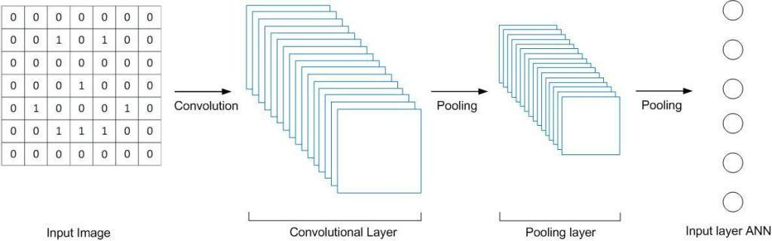
Gambar 2.2 Convolutional Neural Network (CNN)
2.3 Penyakit Tanaman Padi
Secara umum, penyakit tanaman padi merupakan kondisi yang mengganggu pertumbuhan dan perkembangan tanaman akibat serangan organisme patogen, seperti jamur, bakteri, dan virus. Serangan penyakit tersebut dapat menyebabkan kerusakan pada jaringan tanaman sehingga menghambat proses fisiologis, terutama fotosintesis, yang pada akhirnya berdampak pada penurunan pertumbuhan, produktivitas, serta kualitas hasil panen. Oleh karena itu, identifikasi penyakit sejak dini sangat diperlukan agar pengendalian dapat dilakukan secara tepat sehingga kerugian yang ditimbulkan akibat serangan penyakit dapat diminimalkan (Walascha et al. 2021).
Dengan demikian, penyakit tanaman padi terjadi akibat adanya interaksi antara tanaman sebagai inang, organisme patogen, dan kondisi lingkungan yang mendukung perkembangan penyakit. Kondisi lingkungan, seperti suhu dan kelembapan yang sesuai, dapat mempercepat perkembangan patogen sehingga meningkatkan risiko infeksi pada tanaman padi. Akibatnya, tanaman menunjukkan berbagai gejala kerusakan yang dapat menghambat pertumbuhan, menurunkan kualitas tanaman, serta mengurangi hasil produksi apabila tidak dilakukan pengendalian secara tepat (Suryaningsih, Triwidodo, and Wiyono 2023).
Jenis-Jenis penyakit pada tanaman padi
1.Blast (penyakit blas)
Salah satu penyakit utama pada tanaman padi yang disebabkan oleh jamur Pyricularia oryzae. Penyakit ini dapat menyerang hampir seluruh bagian tanaman, mulai dari daun, batang, pelepah, hingga malai. Gejala yang umum dijumpai berupa bercak berbentuk belah ketupat dengan bagian tengah berwarna abu-abu dan tepi berwarna cokelat. Pada serangan yang berat, bercak akan meluas sehingga menyebabkan daun mengering, batang melemah, bahkan mengakibatkan malai tidak terisi dengan baik yang berujung pada penurunan hasil panen. Penyakit blas berkembang dengan cepat pada kondisi lingkungan yang lembap serta didukung oleh suhu yang sesuai untuk pertumbuhan patogen (Khairani, Abe, and Sone 2024).
2.Brown Spot (bercak coklat)
Merupakan penyakit pada tanaman padi yang disebabkan oleh jamur Cochliobolus miyabeanus (sinonim: Helminthosporium oryzae atau Bipolaris oryzae). Penyakit ini ditandai dengan munculnya bercak-bercak kecil berwarna cokelat berbentuk bulat hingga oval pada daun yang kemudian dapat membesar dan menyatu. Selain menyerang daun, penyakit ini juga dapat menginfeksi biji padi sehingga menurunkan kualitas hasil panen. Brown spot umumnya berkembang pada tanaman yang mengalami kekurangan unsur hara, terutama nitrogen dan kalium, serta pada kondisi lingkungan yang kurang mendukung pertumbuhan tanaman sehingga berpotensi menurunkan produktivitas padi (Agustiani et al. 2022).
3.Bacterial Blight (penyakit hawar bakteri)
Bacterial Blight (Hawar Daun Bakteri) merupakan penyakit pada tanaman padi yang disebabkan oleh bakteri Xanthomonas oryzae pv. oryzae. Gejala awal penyakit ditandai dengan menguningnya ujung daun yang kemudian meluas mengikuti tepi daun hingga ke bagian pangkal. Seiring perkembangan penyakit, daun menjadi layu, mengering, dan pada kondisi yang parah menyebabkan seluruh helaian daun mengalami kerusakan. Penyakit ini berkembang lebih cepat pada kondisi lingkungan yang lembap dan dapat menyebabkan penurunan hasil panen secara signifikan apabila tidak dilakukan pengendalian yang tepat (Suryaningsih, Triwidodo, and Wiyono 2023).
4.Rice Tungro Disease,
Penyakit penting pada tanaman padi yang disebabkan oleh infeksi dua jenis virus, yaitu Rice tungro bacilliform virus (RTBV) dan Rice tungro spherical virus (RTSV). Penyakit ini ditandai dengan perubahan warna daun menjadi kuning hingga kuning oranye, pertumbuhan tanaman yang terhambat (kerdil), serta berkurangnya jumlah anakan produktif. Pada serangan yang berat, tanaman tidak mampu menghasilkan bulir padi secara optimal sehingga menyebabkan penurunan hasil panen. Penyakit tungro umumnya ditularkan oleh wereng hijau (Nephotettix virescens) dan menjadi salah satu penyakit yang berpotensi menimbulkan kerugian besar pada budidaya padi (Khaerana, Rosida, and Komalasari 2023).
2.4. Perancangan Sistem (Model Desain)
2.4.1 Metode waterfall
Metode Waterfall merupakan salah satu model pengembangan sistem yang dilakukan secara sistematis dan berurutan, di mana setiap tahapan harus diselesaikan terlebih dahulu sebelum melanjutkan ke tahap berikutnya. Model ini menggambarkan proses pengembangan perangkat lunak seperti aliran air terjun yang mengalir dari atas ke bawah, sehingga setiap fase memiliki keterkaitan yang jelas dan tidak dapat diulang secara bebas. Proses dalam metode Waterfall dimulai dari tahap analisis kebutuhan, yaitu mengidentifikasi dan mendefinisikan kebutuhan sistem secara menyeluruh baik dari sisi pengguna maupun sistem itu sendiri. Setelah kebutuhan sistem dipahami dengan baik, tahap selanjutnya adalah perancangan sistem, di mana dilakukan pembuatan desain arsitektur, struktur database, serta rancangan antarmuka pengguna yang akan menjadi acuan dalam proses pengembangan. Tahap berikutnya adalah implementasi atau coding, yaitu proses menerjemahkan desain yang telah dibuat ke dalam bahasa pemrograman sehingga menghasilkan sebuah sistem yang dapat dijalankan. Setelah sistem selesai dikembangkan, dilakukan tahap pengujian untuk memastikan bahwa sistem berjalan sesuai dengan kebutuhan yang telah ditentukan dan bebas dari kesalahan atau bug yang dapat mengganggu kinerja sistem.
Tahap terakhir adalah pemeliharaan, di mana sistem yang telah digunakan akan terus diperbaiki, diperbarui, dan disesuaikan dengan kebutuhan pengguna atau perkembangan teknologi. Metode Waterfall memiliki keunggulan dalam hal alur proyek, sehingga sangat cocok digunakan pada pengembangan sistem dengan kebutuhan yang sudah terdefinisi secara jelas sejak awal. Namun demikian, metode ini memiliki keterbatasan dalam hal fleksibilitas, karena perubahan kebutuhan di tengah proses pengembangan akan sulit untuk diakomodasi tanpa mengulang tahapan dari awal. Oleh karena itu, penggunaan metode Waterfall perlu disesuaikan dengan karakteristik proyek yang akan dikembangkan agar hasil yang diperoleh dapat optimal.

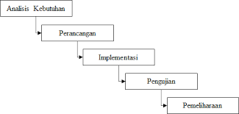
Gambar 2.3 Metode Pengembangan Perangkat Lunak

Metode Waterfall, yaitu model pengembangan perangkat lunak yang dilakukan secara berurutan atau sekuensial dari tahap awal hingga tahap akhir. Proses dimulai dari tahap requirements atau analisis kebutuhan, di mana pengembang mengumpulkan dan memahami kebutuhan pengguna secara lengkap sebagai dasar pembuatan sistem. Setelah itu dilanjutkan ke tahap system design atau desain sistem, yang berfokus pada perancangan arsitektur sistem, database, antarmuka, serta alur kerja yang akan digunakan. Tahap berikutnya adalah implementation, yaitu proses pengkodean program berdasarkan desain yang telah dibuat. Setelah sistem selesai dikembangkan, dilakukan tahap testing atau pengujian untuk memastikan bahwa sistem berjalan dengan baik dan sesuai dengan kebutuhan serta untuk menemukan kesalahan atau bug. Jika sistem telah lolos pengujian, maka masuk ke tahap deployment, yaitu penerapan sistem ke lingkungan nyata agar dapat digunakan oleh pengguna. Tahap terakhir adalah maintenance atau pemeliharaan, di mana sistem akan diperbaiki jika terdapat kesalahan serta dikembangkan lebih lanjut sesuai kebutuhan. Secara keseluruhan, metode Waterfall merupakan metode yang terstruktur dan sistematis, namun kurang fleksibel terhadap perubahan karena setiap tahap harus diselesaikan terlebih dahulu sebelum melanjutkan ke tahap berikutnya.
Pengertian dari gambar metode pengembangan perangkat lunak
1.Analisis kebutuhan
Tahap ini merupakan proses pengumpulan dan identifikasi kebutuhan sistem yang akan dibangun. Pada penelitian deteksi penyakit daun padi menggunakan CNN, analisis kebutuhan meliputi identifikasi kebutuhan perangkat keras (hardware), perangkat lunak (software), dataset citra daun padi, serta kebutuhan pengguna terhadap sistem. Hasil dari tahap ini adalah spesifikasi kebutuhan sistem yang menjadi dasar dalam pengembangan aplikasi.
2.Perancangan
Pada tahap ini dibuat rancangan arsitektur sistem, alur kerja aplikasi, desain antarmuka pengguna (user interface), struktur data, serta rancangan proses pengolahan citra dan model CNN yang akan digunakan. Tujuan tahap ini adalah memberikan gambaran yang jelas mengenai sistem sebelum diimplementasikan.
3.Implementasi
Tahap implementasi merupakan proses menerjemahkan rancangan sistem ke dalam bentuk program menggunakan bahasa pemrograman. Dalam penelitian ini, implementasi dilakukan dengan mengembangkan aplikasi deteksi penyakit daun padi menggunakan Python dan menerapkan metode Convolutional Neural Network (CNN) untuk proses klasifikasi penyakit. Selain itu, dilakukan pengolahan dataset, pelatihan model, dan integrasi seluruh komponen system.
4.Pengujian
Setelah sistem selesai dibangun, dilakukan pengujian untuk memastikan seluruh fungsi berjalan sesuai dengan kebutuhan yang telah ditetapkan. Pengujian mencakup proses input citra daun padi, pengolahan citra, klasifikasi penyakit, hingga keluaran hasil prediksi. Pada tahap ini juga dilakukan evaluasi performa model CNN menggunakan parameter seperti akurasi, precision, recall, dan F1-score.
5.Pemeliharaan
Tahap pemeliharaan dilakukan setelah sistem digunakan. Kegiatan yang dilakukan meliputi perbaikan kesalahan (bug), pembaruan sistem, penambahan fitur baru, serta peningkatan performa model apabila terdapat dataset baru. Tujuan tahap ini adalah menjaga agar sistem tetap berjalan dengan baik dan sesuai dengan kebutuhan pengguna.
2.5. Flowchart
Flowchart merupakan representasi diagramatis yang digunakan untuk menggambarkan alur proses atau tahapan kerja suatu sistem secara sistematis dan terstruktur. flowchart digunakan untuk memvisualisasikan alur kerja sistem dalam mendeteksi penyakit pada tanaman padi berdasarkan citra yang diinputkan oleh pengguna.
Flowchart ini bertujuan untuk memberikan gambaran yang jelas mengenai proses yang terjadi dalam sistem, mulai dari tahap input data hingga menghasilkan output berupa hasil klasifikasi penyakit. Dengan adanya flowchart, proses kerja sistem menjadi lebih mudah dipahami serta membantu dalam tahap perancangan dan implementasi system.
Tabel 2.4 Notasi Flowchart
NO | Simbol | Fungsi Simbol
1 |  | Oval : Menunjukan mulai dan Akhirnya Dalam Sebuah Proses
2 |  | Rectangle : Menunjukan Data yang sedang Diproses.
3 |  | Diamond : Menunjukan Perancngan Logika
4 |  | Parallelogram : Menunjukna proses keluar masukanya sebuah data
5 |  | Flow line : menunjukan arah aliran proses
6 |  | Connector : menghubungkan flowchart yang masih dalam halaman yang sama
7 |  | Connector : menghubungkan flowchart yang masih dalam halaman yang berbeda

2.6.Use Case
Unified Modeling Language (UML) merupakan bahasa pemodelan yang digunakan untuk merancang dan memvisualisasikan sistem perangkat lunak secara terstruktur. UML membantu pengembang dalam menggambarkan kebutuhan fungsional sistem, memodelkan interaksi antar pengguna dengan sistem, serta menjelaskan alur proses bisnis sebelum tahap implementasi dilakukan. Melalui penggunaan berbagai diagram, seperti use case diagram, activity diagram, dan class diagram, UML mampu mempermudah komunikasi antara pengembang dan pemangku kepentingan, sehingga kebutuhan sistem dapat dipahami dengan jelas dan meminimalkan kesalahan interpretasi selama proses pengembangan. Oleh karena itu, UML menjadi salah satu alat yang efektif dalam proses analisis dan perancangan sistem informasi karena menghasilkan desain yang lebih terstruktur, mudah dipahami, dan sesuai dengan kebutuhan pengguna (Sova et al. 2023).
Penelitian terbaru juga menunjukkan bahwa penggunaan use case diagram memiliki peran penting dalam proses analisis dan perancangan sistem informasi. Use case diagram digunakan untuk menggambarkan kebutuhan fungsional sistem berdasarkan interaksi antara aktor dan sistem, sehingga membantu pengembang dalam memahami kebutuhan pengguna secara lebih jelas sebelum proses implementasi dilakukan. Selain itu, use case diagram mempermudah dokumentasi kebutuhan sistem, meningkatkan komunikasi antara pengembang dan pengguna, serta mengurangi kemungkinan terjadinya kesalahan dalam proses pengembangan. Dengan demikian, use case tidak hanya berfungsi sebagai alat dokumentasi, tetapi juga sebagai sarana komunikasi yang efektif dalam menghasilkan sistem informasi yang sesuai dengan kebutuhan pengguna (Wayahdi and Ruziq 2023).

Tabel 2.5 Notasi Use Case Diagram
NO | Simbol | Fungsi Simbol
1 |  | Aktor : Mewakilin perang orang, sistem yang lain, atau alat komunikasi dengan case lain
2 |  | Use Case : Abstraksi atau interaksi anatar sistem dan aktor
3 | 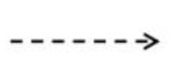 | Generalisasi : Menunjukkan spesialisasi aktor untuk dapat berpartisipasi dengan use case
4 | 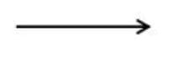 | Association : Abstraksi dari penghubung antara actor dan use case.
5 | 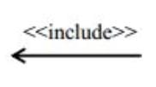 | Menunjukkan bahwa suatu use case seluruhnya merupakan fungsionalitas dari use case lainnya

2.7. Tols yang digunakan untuk membuat aplikasi
1. Visual studio code

aplikasi editor kode sumber (source code editor) yang dikembangkan oleh Microsoft dan banyak digunakan oleh programmer untuk mengembangkan berbagai jenis aplikasi, mulai dari web, desktop, hingga mobile. Aplikasi ini bersifat ringan, gratis, dan dapat berjalan di berbagai sistem operasi seperti Windows, Linux, dan macOS. Visual Studio Code atau yang sering disingkat VS Code dirancang untuk memberikan pengalaman pengkodean yang cepat, fleksibel, dan efisien bagi penggunanya.
VS Code memiliki berbagai fitur unggulan yang mendukung proses pengembangan perangkat lunak. Salah satu fitur utamanya adalah syntax highlighting, yaitu pewarnaan kode secara otomatis sesuai dengan bahasa pemrograman yang digunakan sehingga memudahkan dalam membaca dan memahami kode. Selain itu, terdapat fitur IntelliSense yang memberikan saran otomatis (auto-complete) saat menulis kode, sehingga dapat meningkatkan produktivitas dan mengurangi kesalahan penulisan. VS Code juga dilengkapi dengan debugging tools yang memungkinkan pengembang untuk mendeteksi dan memperbaiki kesalahan dalam program secara langsung.

2.8.Penelitian Terdahulu
2.6 penelitian terdahulu
No | Penelitian tahun | Objek dan lokasi | Algoritma utama | Seleksi fitur | Dataset | Jumlah data | Hasil utama | Akurasi
1. | (Christiawan et al. 2023) | Daun padi, dataset public | CNN | CNN (otomatis) | Dataset citra daun padi | ±1.630 | Klasifikasi 3 penyakit | 99,66%
2. | (Sariah et al. 2025) | Daun padi | CNN | Otomatis | Dataset citra daun padi | ±416 | Klasifikasi 4 penyakit | 87,43%
3. | (Pramono and Wibowo 2024) | Website deteksi penyakit padi | ResNet101 | Otomatis | Dataset lokal | ±2000 | Deteksi area penyakit | 76,05%
4. | (Suciani et al. 2025) | Daun padi | CNN | Otomatis | Dataset citra daun | ±.4684 | Mengembangkan sistem deteksi penyakit daun padi | 99,57%
5. |  | Daun padi | CNN | Otomatis | Dataset citra daun | ±3355 |  | 85 %
  (Rachman et al. 2024)
  mendeteksi tiga penyakit utama pada tanaman padi.
6. |  | Daun padi | CNN | Otomatis | Dataset citra daun | ±120 | mengidentifikasi tiga jenis penyakit daun padi. | 95%
  (Muzaki, Sudamto, and Daniati 2025)
7. | (Verma et al. 2025) | Tanaman padi dan kentang | CNN + IoT | Otomatis | Dataset citra hasil pengambilan smartphone dan Foldscope | ±1.800 | Deteksi otomatis real-time | 95%
8. | (Kulkarni and Shastri 2024) | Daun padi | CNN | Otomatis | Dataset citra daun (2024) | ±3000 | Model CNN mampu mengklasifikasikan penyakit daun padi | 95%

BAB III
METODOLOGI PENELITIAN
3.1. Alur Penelitian
Penelitian ini menggunakan metode kualitatif dengan pendekatan studi kasus dalam mengembangkan system deteksi penyakit tanaman padi berbasis metode Convolutional Neural Network penelitian meliputi beberapa (CNN). Alur tahap penting:
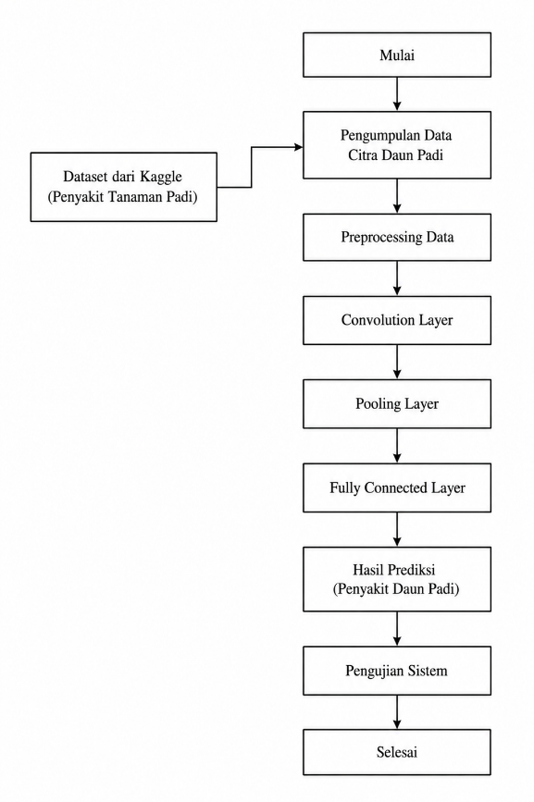
Gambar 3.1 alur penelitian
3.2 Pengumpulan data
Pada tahap pengumpulan data, penelitian ini menggunakan dataset citra penyakit tanaman padi yang diperoleh dari platform Kaggle, yaitu https://www.kaggle.com/datasets/nirmalsankalana/rice-leaf-disease-image/data, https://www.kaggle.com/code/dummyfadhl/daun-padi-artikel-4611421002-fadhl-al-haf/input Dataset tersebut berisi kumpulan gambar daun padi yang terdiri dari beberapa kategori penyakit, yaitu Bacterial Blight, Blast, Brown Spot, Tungro, serta daun padi sehat (Healthy). Data citra ini digunakan sebagai bahan utama dalam proses pelatihan dan pengujian model Convolutional Neural Network (CNN).
Proses pengumpulan data dilakukan dengan cara mengunduh dataset dari Kaggle, kemudian seluruh citra diseleksi dan disusun berdasarkan kelas masing-masing. Setelah itu, dataset disimpan ke dalam folder yang terpisah sesuai kategori agar memudahkan proses preprocessing, pembagian dataset, serta pelatihan model CNN.
Dataset penyakit tanaman padi terdiri dari 6.397 gambar daun padi yang terbagi ke dalam empat kelas penyakit, yaitu Bacterial Blight sebanyak 1.535 gambar, Blast sebanyak 1.477 gambar, Brown Spot sebanyak 1.696 gambar, dan Tungro sebanyak 1.329 gambar. Selain itu, penelitian ini juga menambahkan kelas daun padi sehat (Healthy) sebanyak 360 gambar yang diperoleh dari dataset Kaggle sebagai kelas pembanding agar model tidak hanya mampu mengenali daun yang terserang penyakit, tetapi juga dapat membedakan daun yang sehat dengan daun yang terinfeksi penyakit. Penambahan kelas daun sehat diharapkan dapat meningkatkan kemampuan model dalam melakukan klasifikasi secara lebih akurat pada kondisi nyata.
Dataset dipilih karena memiliki kualitas citra yang baik, variasi bentuk dan warna daun yang cukup beragam, serta telah banyak digunakan dalam penelitian klasifikasi penyakit tanaman menggunakan metode Convolutional Neural Network (CNN). Setelah seluruh data diperoleh, citra dikelompokkan berdasarkan kelas masing-masing untuk mempermudah proses pengolahan data pada tahap berikutnya.
Selain menggunakan dataset yang diperoleh dari sumber dataset digital, penelitian ini juga melakukan pengambilan sampel citra daun padi secara langsung di lapangan sebagai data pendukung pengujian sistem. Pengambilan sampel dilakukan dengan memotret daun padi menggunakan kamera smartphone pada kondisi pencahayaan yang cukup. Sampel yang diambil meliputi daun padi yang menunjukkan gejala penyakit Bacterial Blight, Blast, Brown Spot, Tungro, serta daun padi sehat. Sampel tersebut digunakan untuk menguji kemampuan model CNN dalam mengklasifikasikan citra daun padi pada kondisi nyata di lapangan serta mengevaluasi performa model terhadap data yang tidak termasuk dalam dataset pelatihan.
1.Bacterial blight
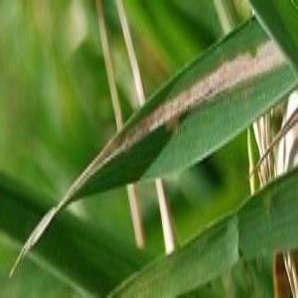 | 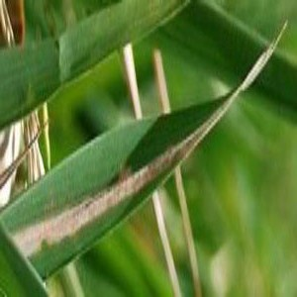 | 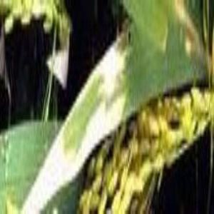 | 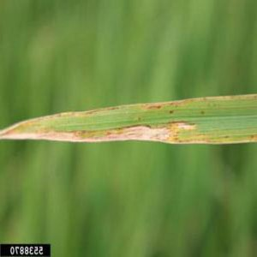 | 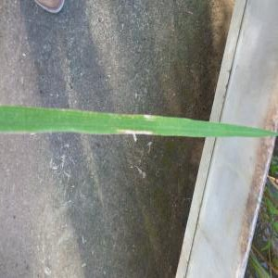
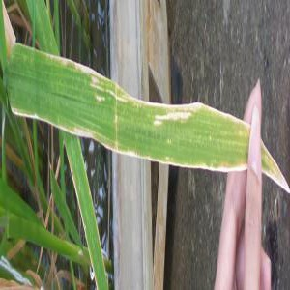 | 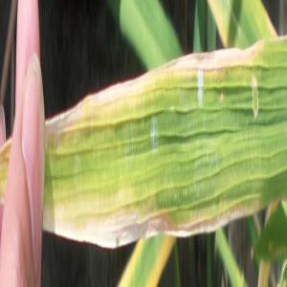 |  | 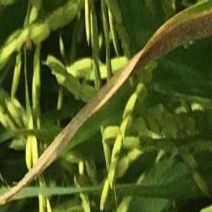 | 
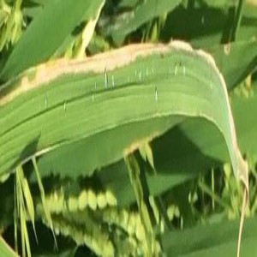 | 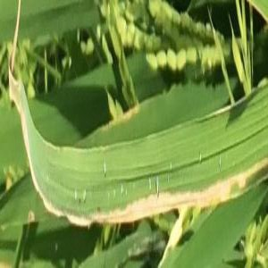 | 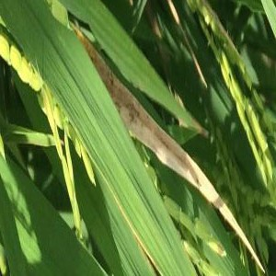 | 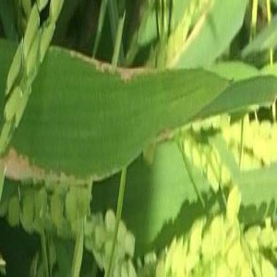 | 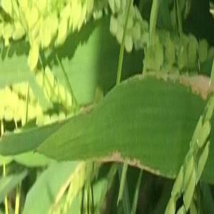
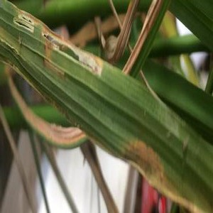 | 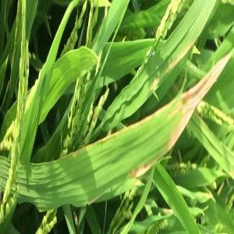 | 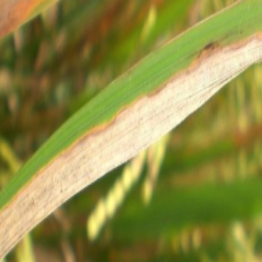 | 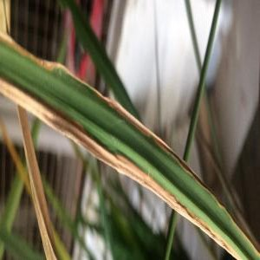 | 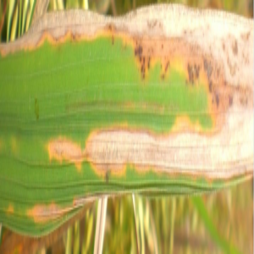
Gambar 3.2 Bacterial blight
Bacterial blight merupakan salah satu penyakit utama pada tanaman padi yang disebabkan oleh bakteri Xanthomonas oryzae pv. oryzae. Penyakit ini dikenal juga sebagai hawar daun bakteri dan dapat menyebabkan penurunan hasil panen secara signifikan, terutama pada kondisi lingkungan yang lembap dan curah hujan tinggi.
Gejala penyakit bacterial blight ditandai dengan munculnya bercak berwarna hijau keabu-abuan pada ujung atau tepi daun yang kemudian berkembang menjadi warna kuning hingga cokelat. Seiring perkembangan penyakit, daun dapat mengering sehingga mengganggu proses fotosintesis tanaman. Pada serangan yang parah, seluruh daun dapat mengalami kerusakan dan menyebabkan penurunan produktivitas padi.
citra daun padi yang terinfeksi bacterial blight digunakan sebagai salah satu kelas dataset model dilatih untuk mengenali karakteristik visual penyakit berupa perubahan warna, pola bercak, dan tekstur daun sehingga dapat membedakan daun yang terinfeksi bacterial blight dari jenis penyakit lainnya maupun daun sehat.
2.Blast
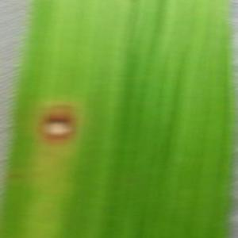 | 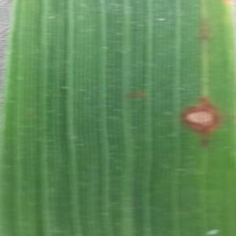 | 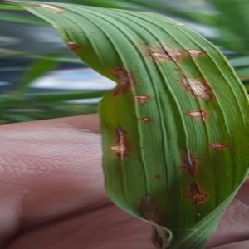 |  | 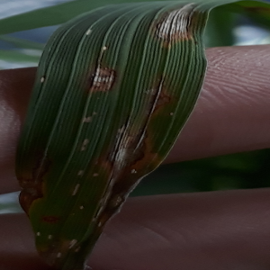
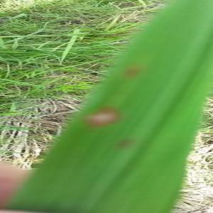 | 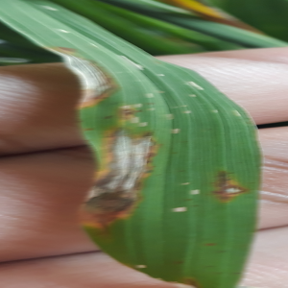 | 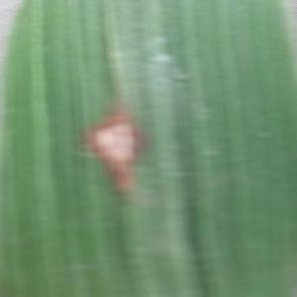 | 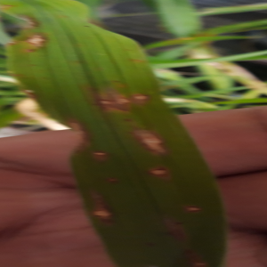 | 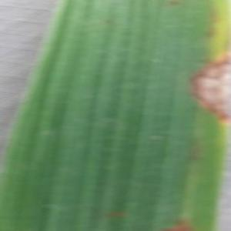
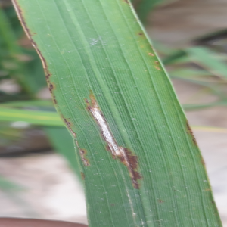 | 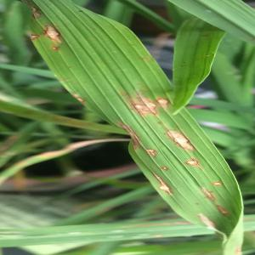 | 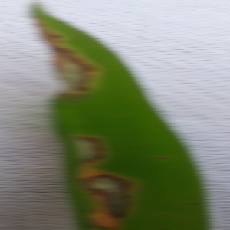 | 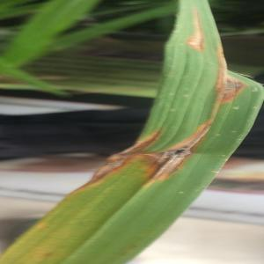 | 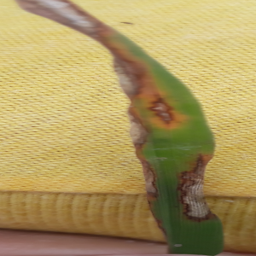
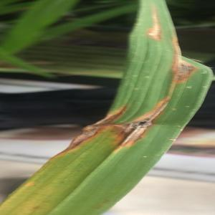 | 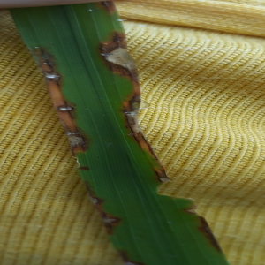 | 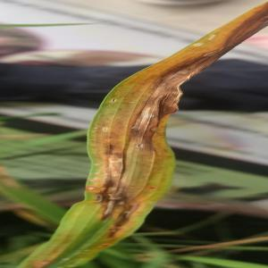 | 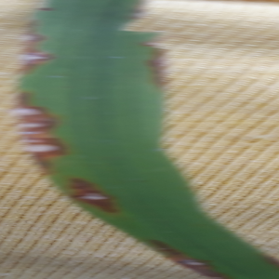 | 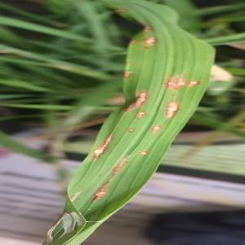
Gambar 3.3 Blast
Blast merupakan salah satu penyakit paling berbahaya pada tanaman padi yang disebabkan oleh jamur Magnaporthe oryzae (sebelumnya dikenal sebagai Pyricularia oryzae). Penyakit ini dapat menyerang berbagai bagian tanaman padi, mulai dari daun, batang, ruas, hingga malai. Serangan blast yang parah dapat menyebabkan kehilangan hasil panen dalam jumlah besar.
Gejala utama penyakit blast pada daun ditandai dengan munculnya bercak berbentuk belah ketupat atau lonjong dengan bagian tengah berwarna abu-abu hingga putih dan tepi bercak berwarna cokelat. Bercak tersebut dapat berkembang menjadi lebih besar dan menyatu sehingga menyebabkan daun mengering. Pada kondisi serangan berat, proses fotosintesis tanaman terganggu dan pertumbuhan tanaman menjadi tidak optimal.
3.Brown spot
 | 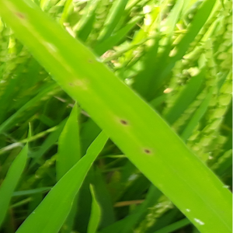 | 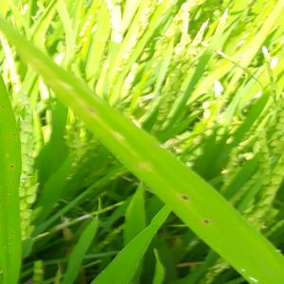 | 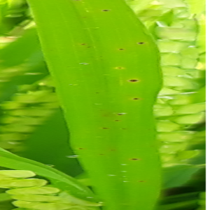 | 
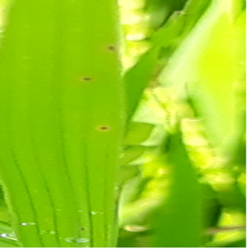 | 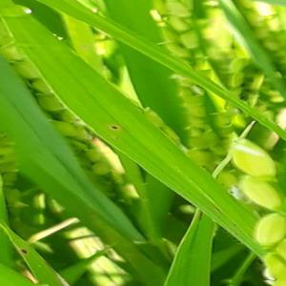 | 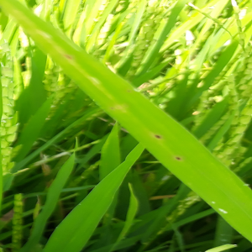 | 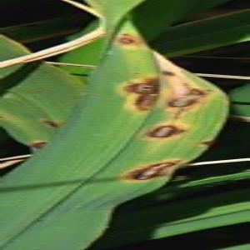 | 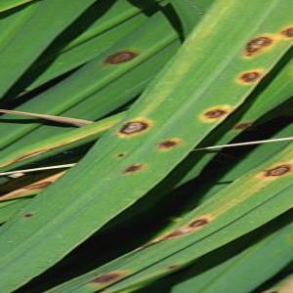
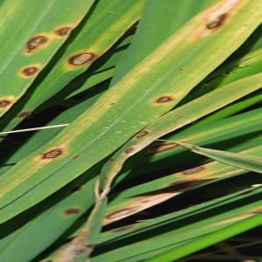 | 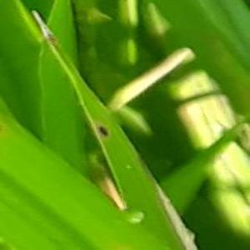 | 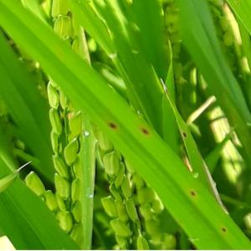 | 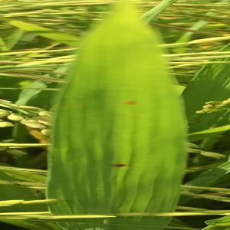 | 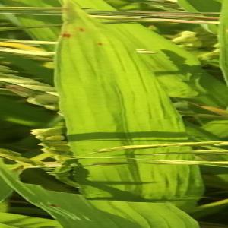
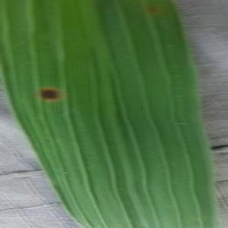 | 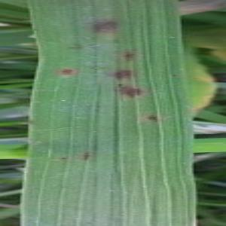 | 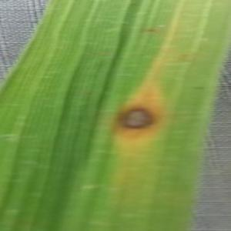 | 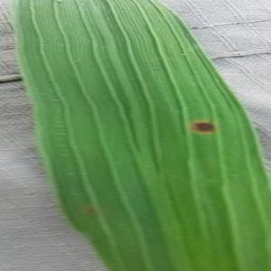 | 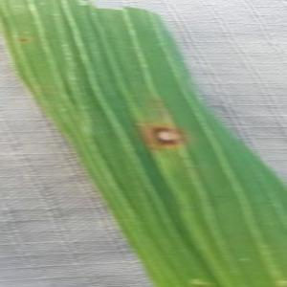
Gambar 3.4 Brown Spot
Brown Spot atau bercak cokelat merupakan salah satu penyakit penting pada tanaman padi yang disebabkan oleh jamur Bipolaris oryzae. Penyakit ini dapat menyerang tanaman padi pada berbagai fase pertumbuhan, mulai dari persemaian hingga menjelang panen. Serangan brown spot sering ditemukan pada kondisi lingkungan yang lembap dengan sirkulasi udara yang kurang baik.
Berdasarkan gejala yang terlihat pada daun, penyakit brown spot ditandai dengan munculnya bercak-bercak berwarna cokelat tua hingga cokelat kehitaman yang berbentuk bulat atau oval. Bagian tengah bercak biasanya berwarna abu-abu atau cokelat muda, sedangkan tepi bercak tampak lebih gelap. Pada serangan yang lebih parah, jumlah bercak akan semakin banyak dan saling menyatu sehingga menyebabkan sebagian besar permukaan daun mengering.
Daun yang terserang akan mengalami penurunan kemampuan fotosintesis karena jaringan daun rusak. Akibatnya, pertumbuhan tanaman menjadi terhambat, daun menguning, dan tanaman terlihat kurang sehat. Jika infeksi terjadi pada tingkat yang tinggi, penyakit ini dapat menyebabkan berkurangnya jumlah anakan, menurunnya kualitas gabah, serta menurunkan hasil panen secara keseluruhan.
Pada citra daun padi yang terinfeksi brown spot, ciri utama yang dapat diamati adalah adanya bercak cokelat berbentuk oval dengan ukuran yang bervariasi dan tersebar pada permukaan daun. Pola bercak tersebut menjadi karakteristik penting yang digunakan dalam proses identifikasi penyakit karena memiliki perbedaan warna, tekstur, dan bentuk dibandingkan daun padi yang sehat maupun daun yang terserang penyakit lainnya.
4.Tungro
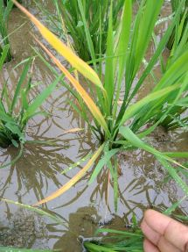 | 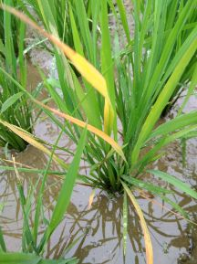 | 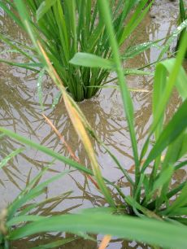 | 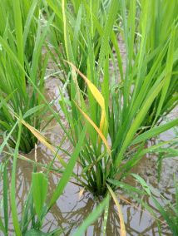 | 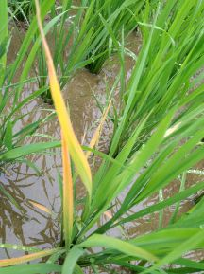
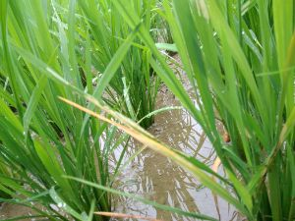 | 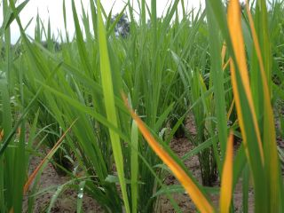 | 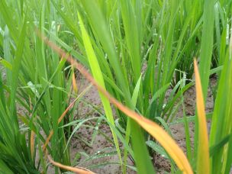 | 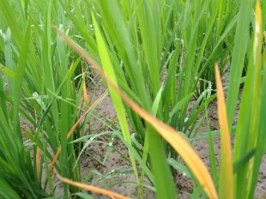 | 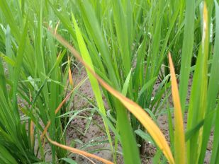
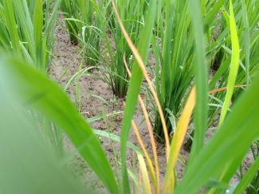 | 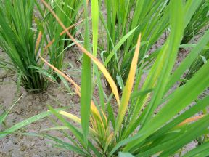 | 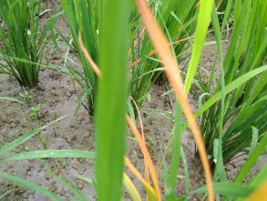 | 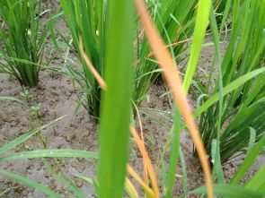 | 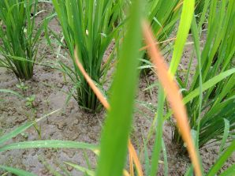
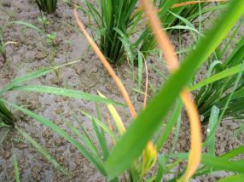 | 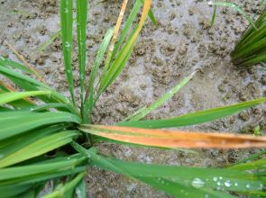 | 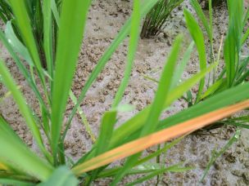 | 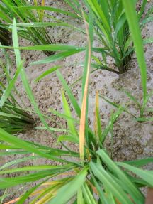 | 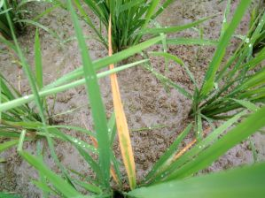
Gambar 3.5 Tungro
Penyakit tungro terlihat adanya perubahan warna daun dari hijau normal menjadi kuning hingga kuning jingga. Gejala ini umumnya dimulai dari ujung daun kemudian menyebar ke seluruh bagian daun. Selain perubahan warna, tanaman yang terinfeksi juga menunjukkan pertumbuhan yang terhambat sehingga tampak lebih pendek atau kerdil dibandingkan tanaman sehat. Daun terlihat lebih tegak, kaku, dan pada beberapa kasus mengalami sedikit perubahan bentuk. Warna daun yang semakin menguning menunjukkan bahwa kemampuan tanaman dalam melakukan fotosintesis telah menurun akibat infeksi virus.
Pada tingkat serangan yang lebih berat, hampir seluruh bagian tanaman dapat mengalami gangguan pertumbuhan. Jumlah anakan produktif berkurang, perkembangan malai tidak optimal, dan pembentukan gabah menjadi terganggu. Tanaman yang terserang berat sering terlihat lemah, pertumbuhannya tidak seragam, serta menghasilkan gabah yang lebih sedikit dibandingkan tanaman sehat. Di area persawahan, serangan Tungro biasanya ditandai dengan adanya kelompok tanaman yang berwarna kuning mencolok sehingga mudah dikenali dari kejauhan.
Secara keseluruhan, penyakit Tungro ditandai oleh gejala utama berupa daun yang menguning hingga kuning jingga, pertumbuhan tanaman yang kerdil, serta berkurangnya jumlah anakan dan hasil produksi padi. Berdasarkan ciri-ciri yang tampak pada gambar, perubahan warna daun yang dominan serta kondisi tanaman yang tampak lemah merupakan karakteristik khas penyakit Tungro yang dapat digunakan sebagai indikator dalam proses identifikasi penyakit pada tanaman.
5.Healty (daun padi sehat)
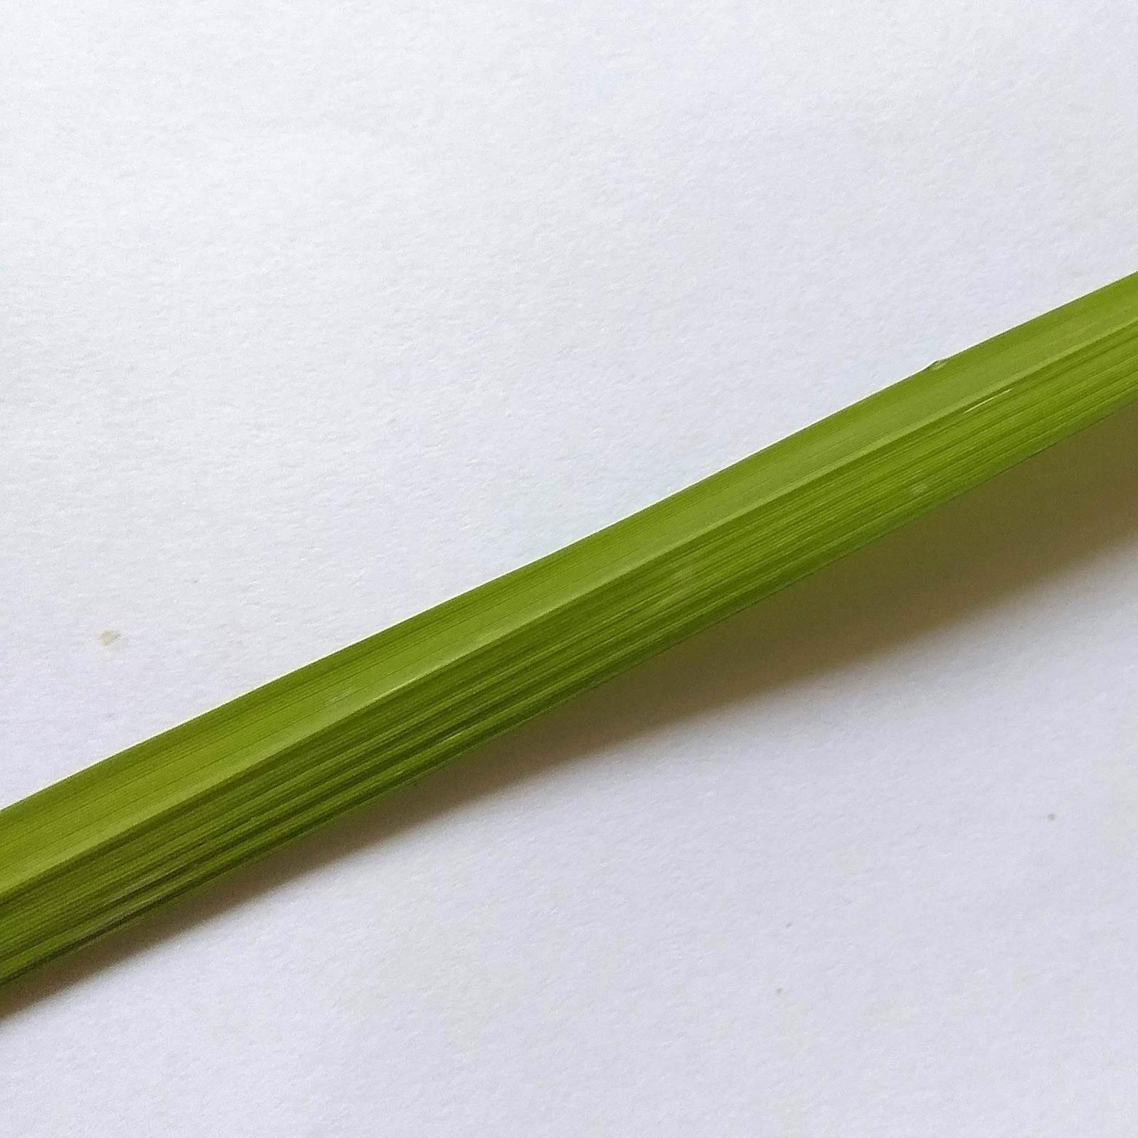 | 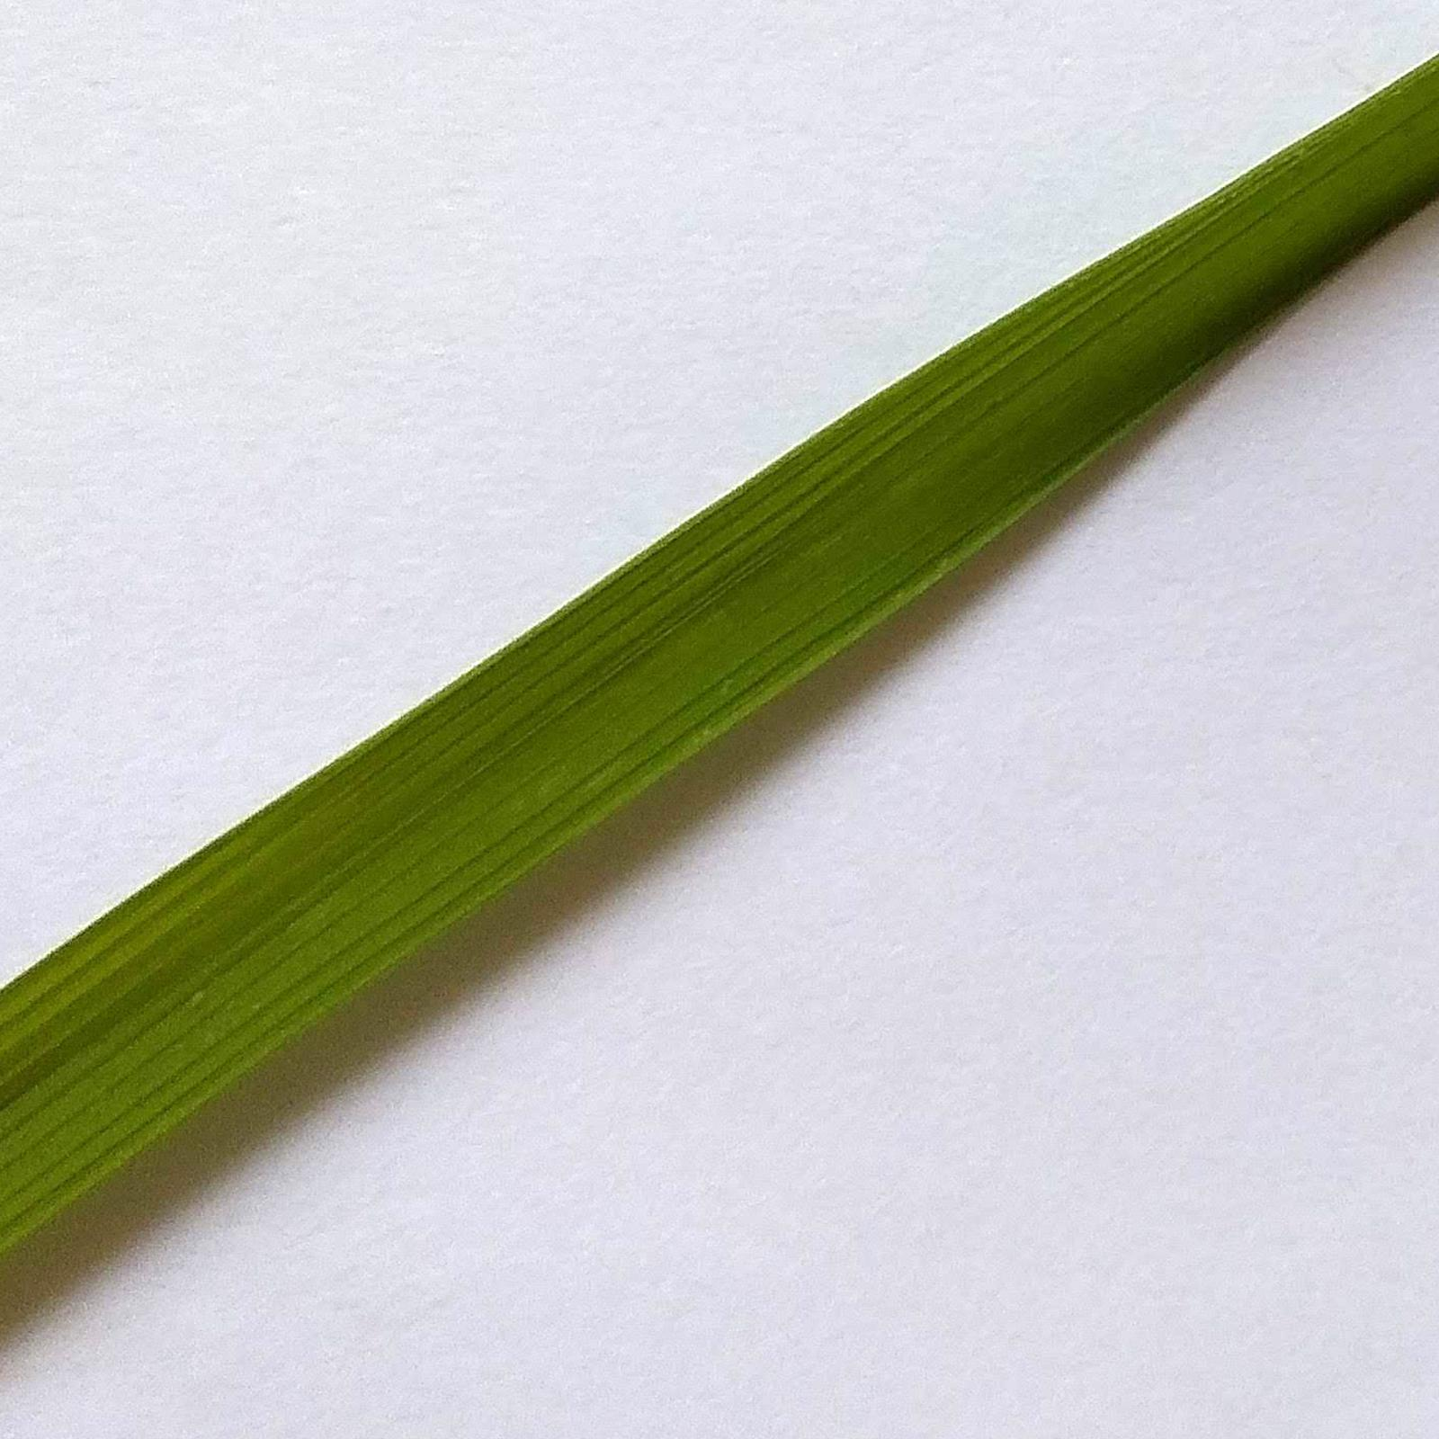 | 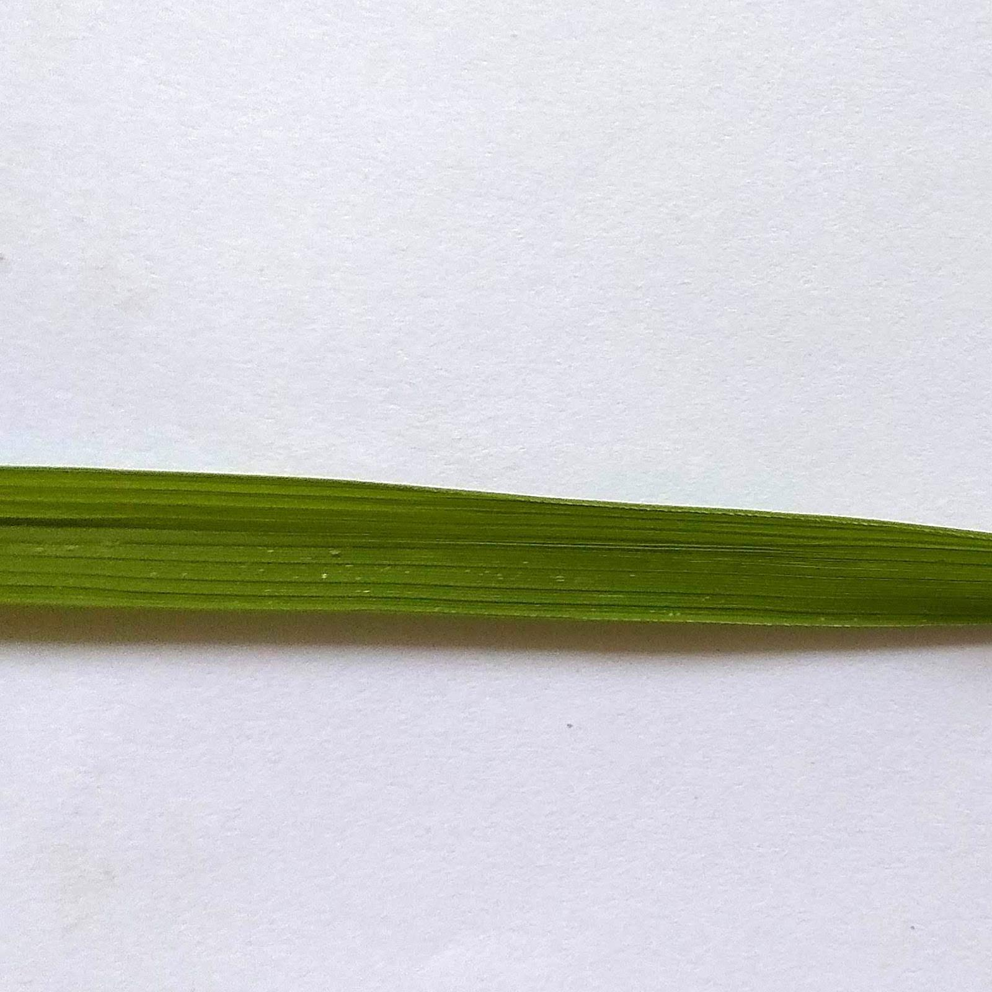 | 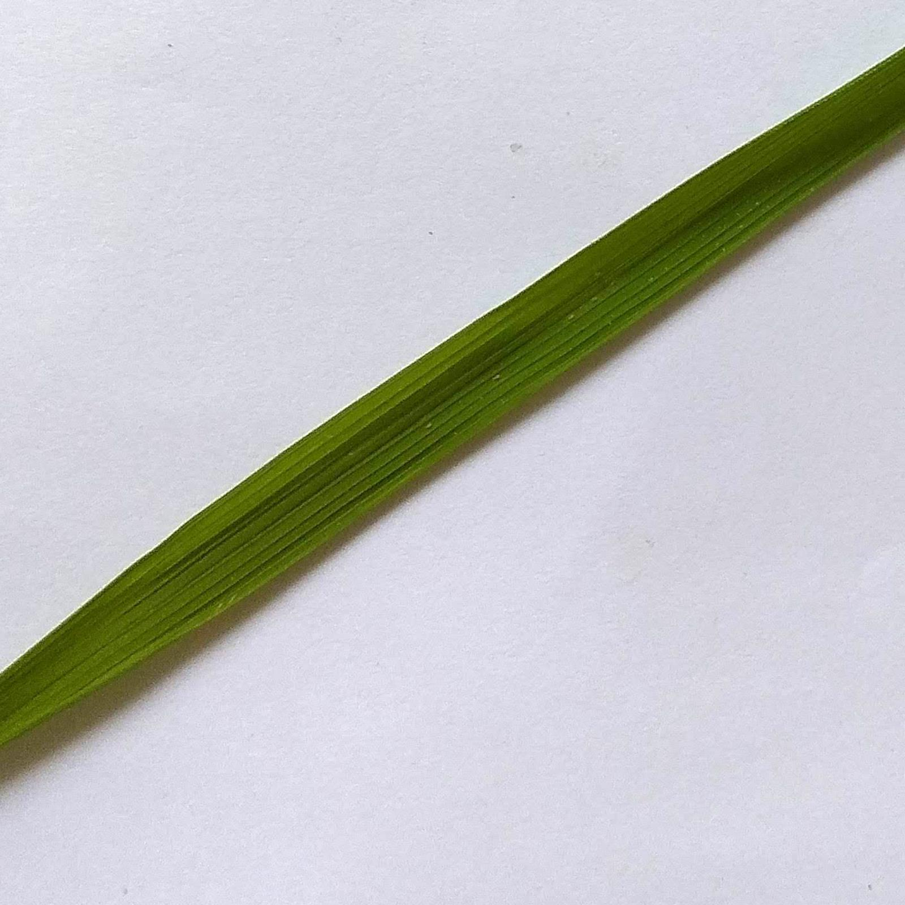 | 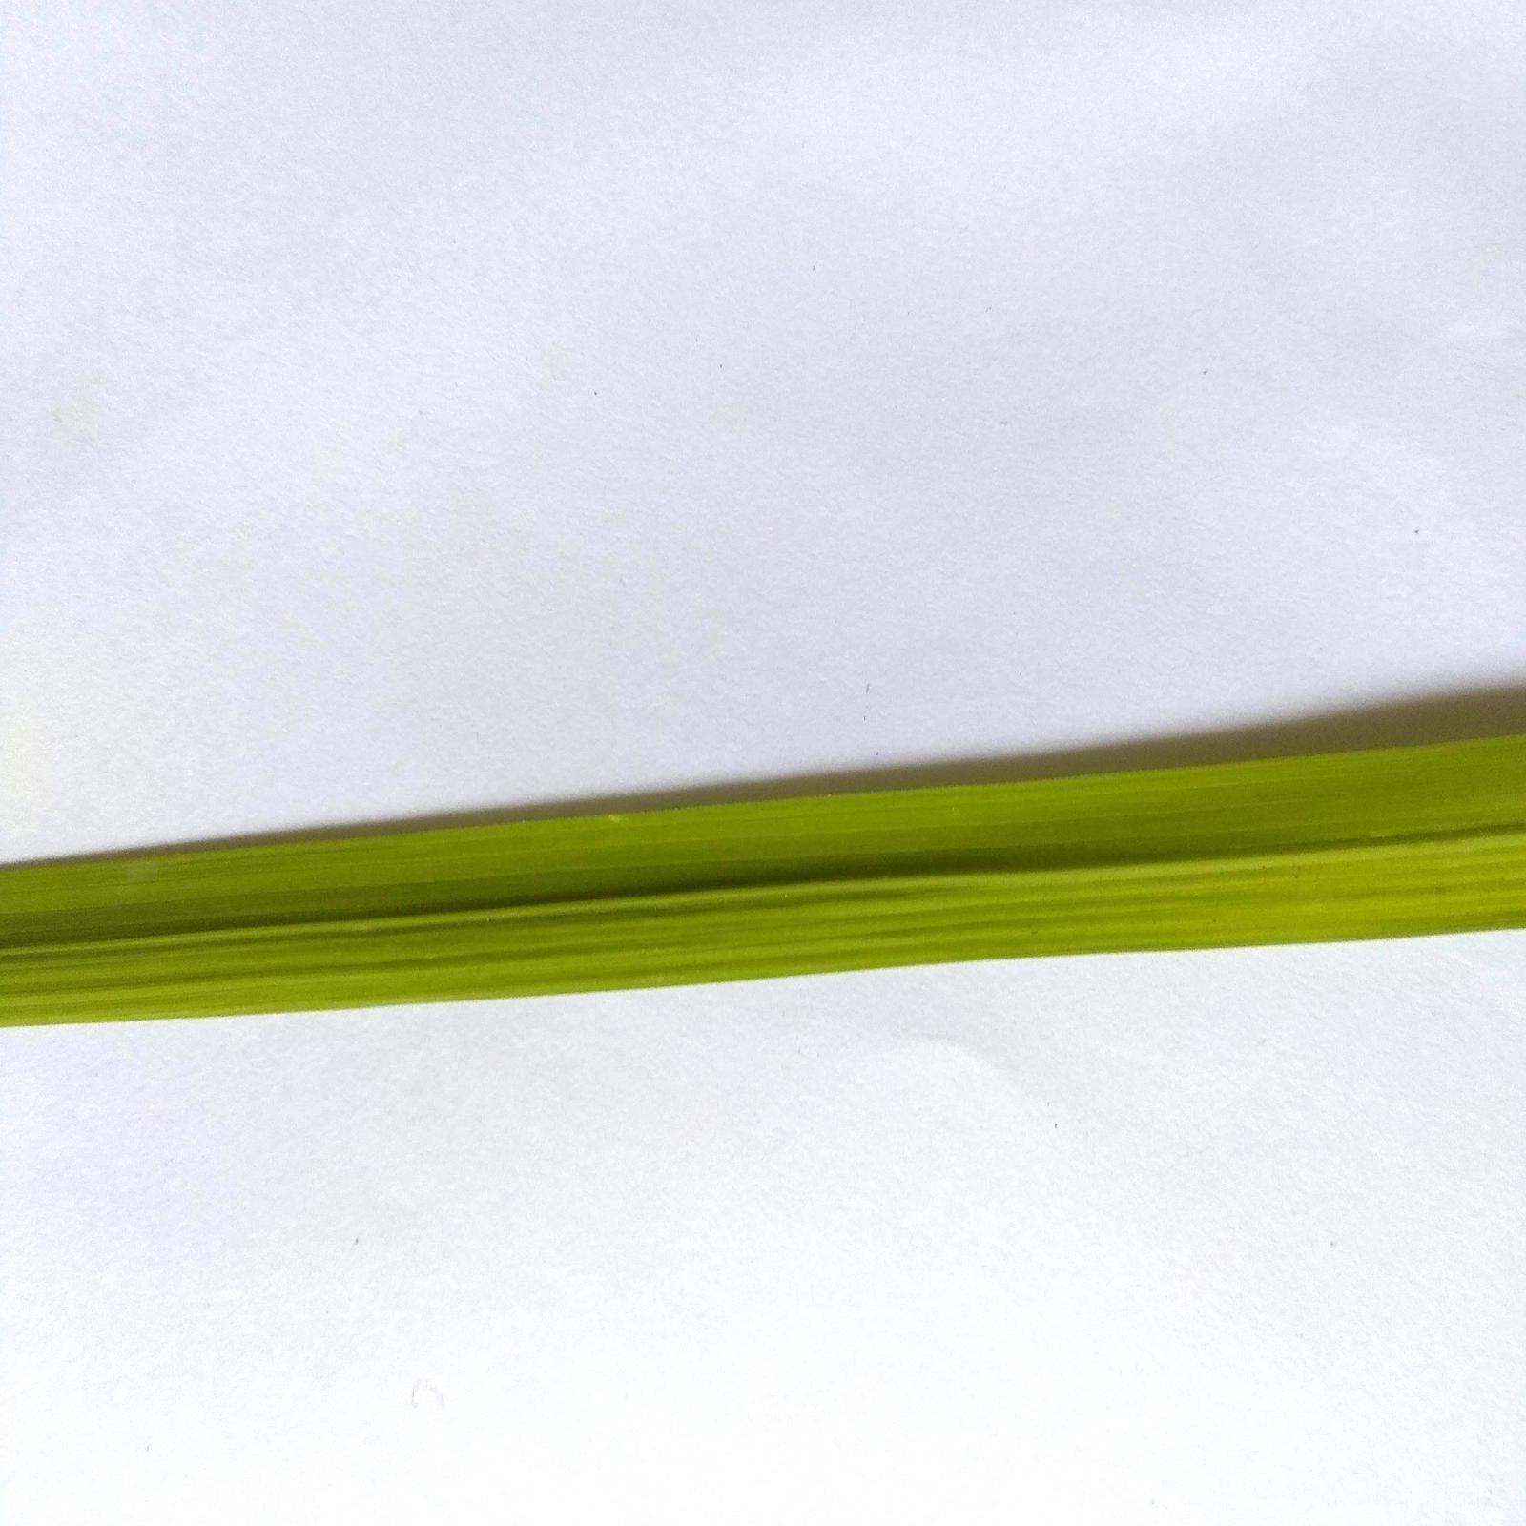
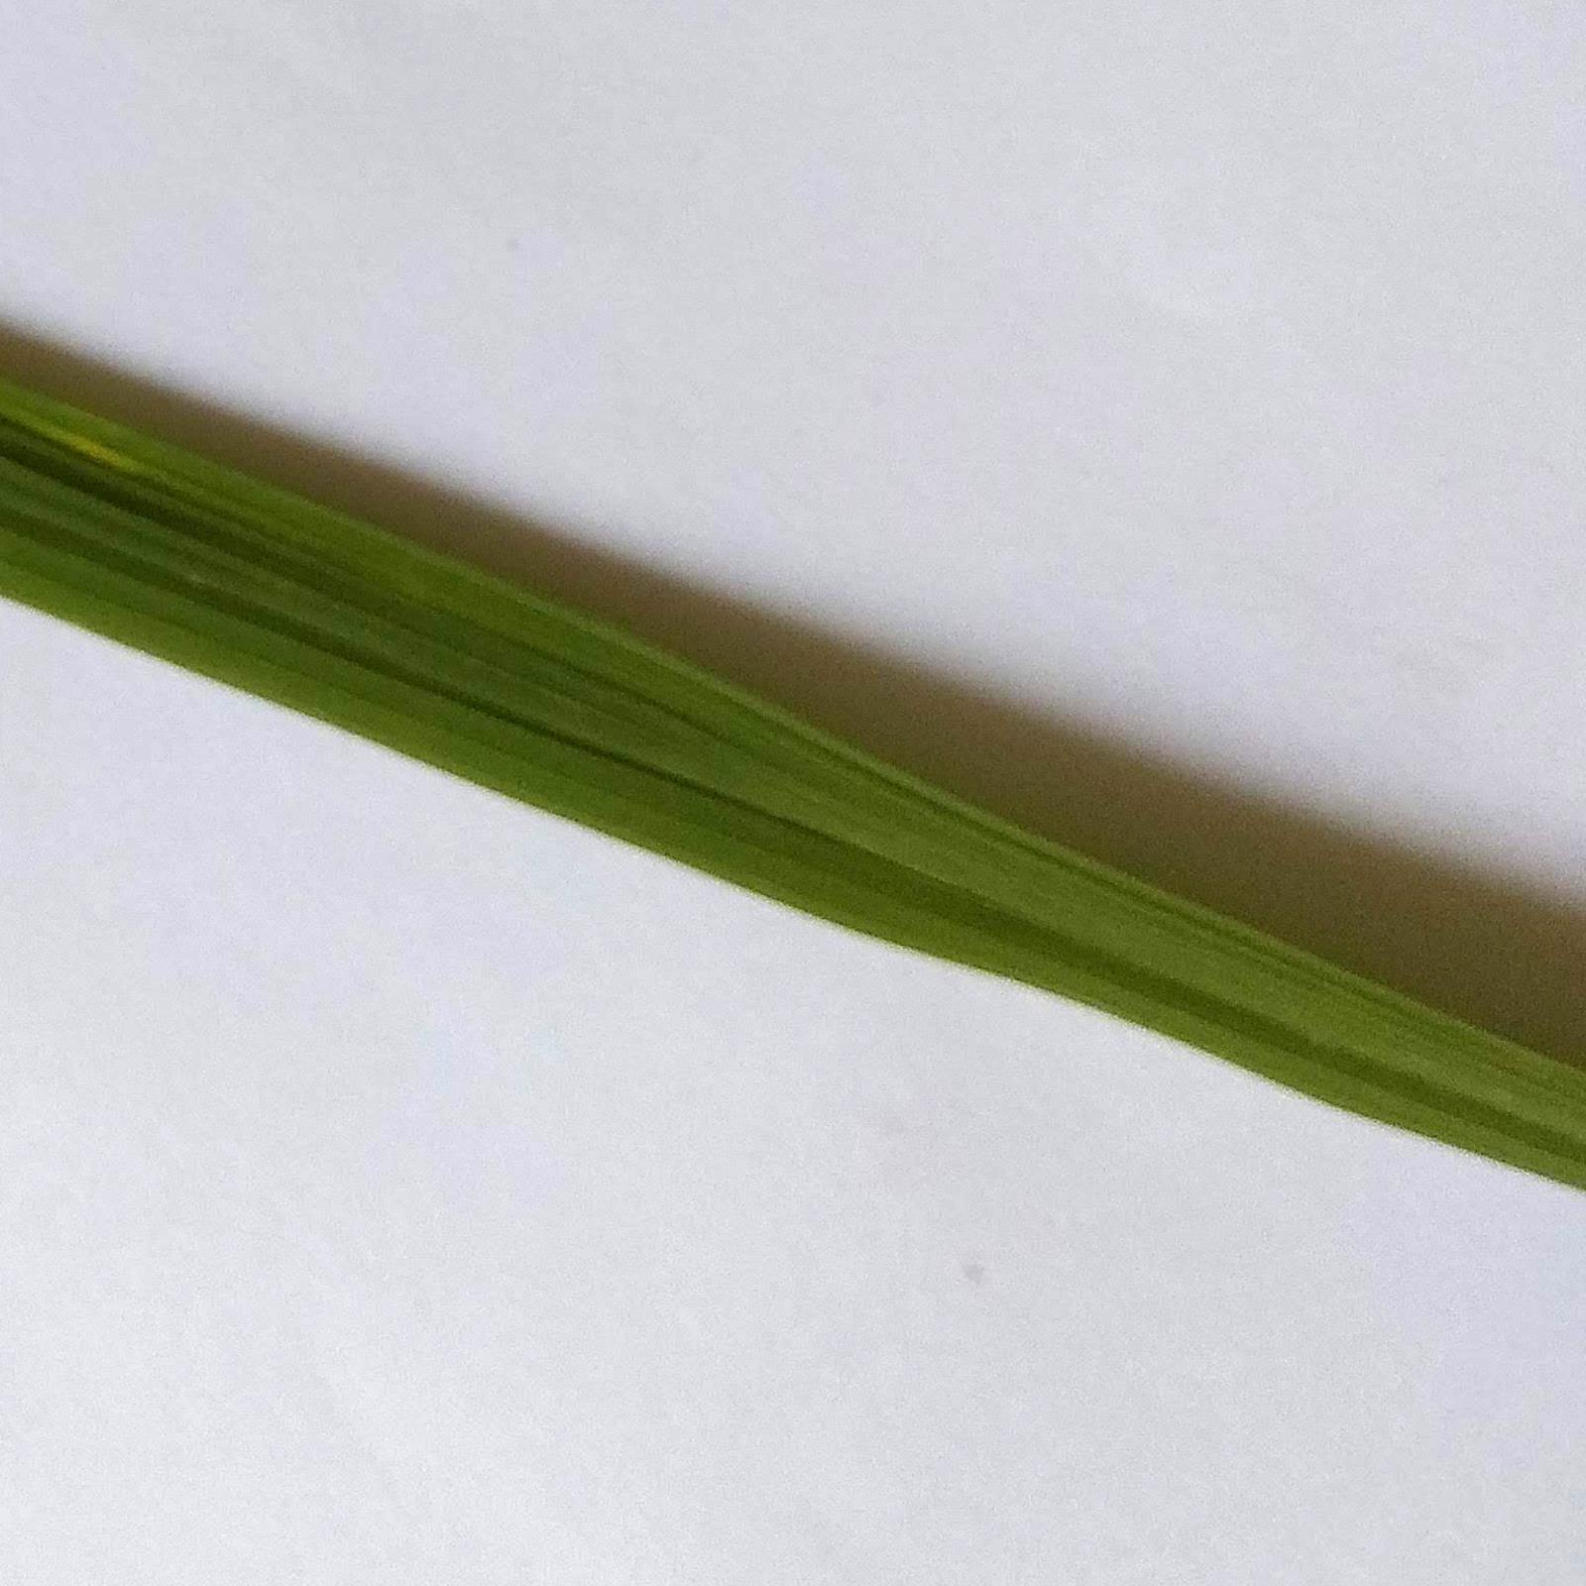 | 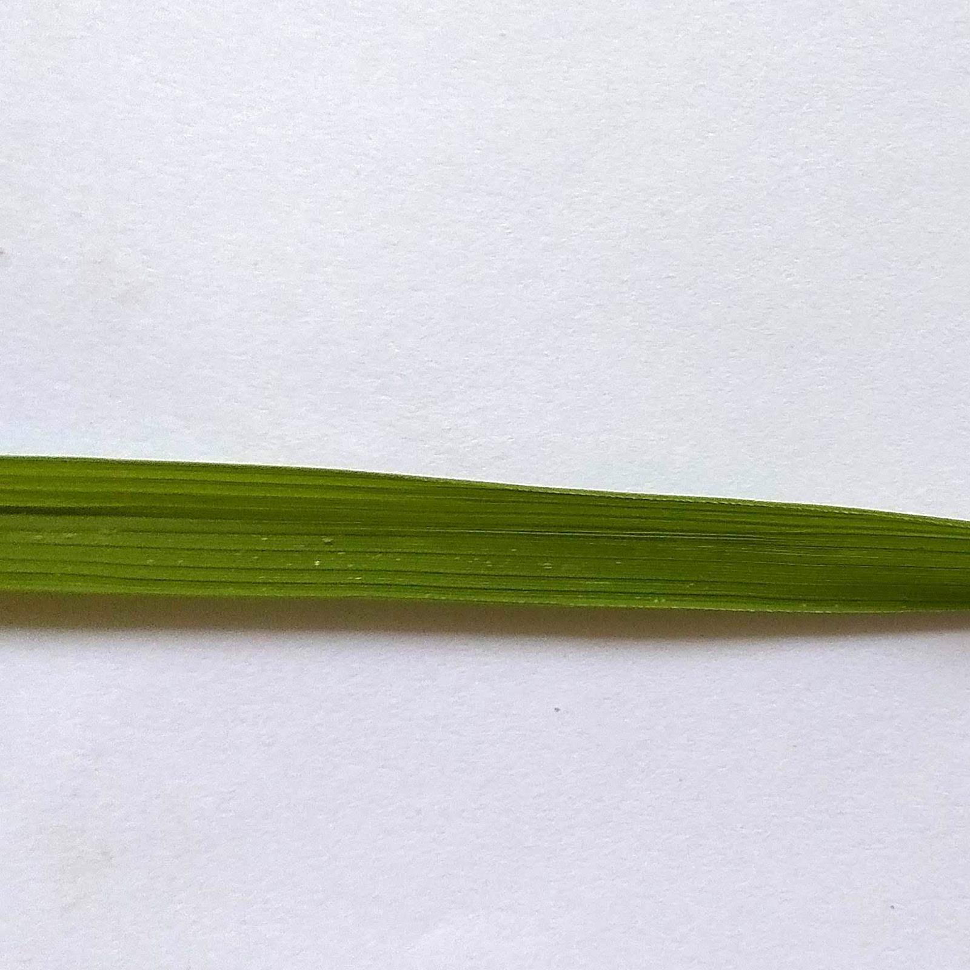 | 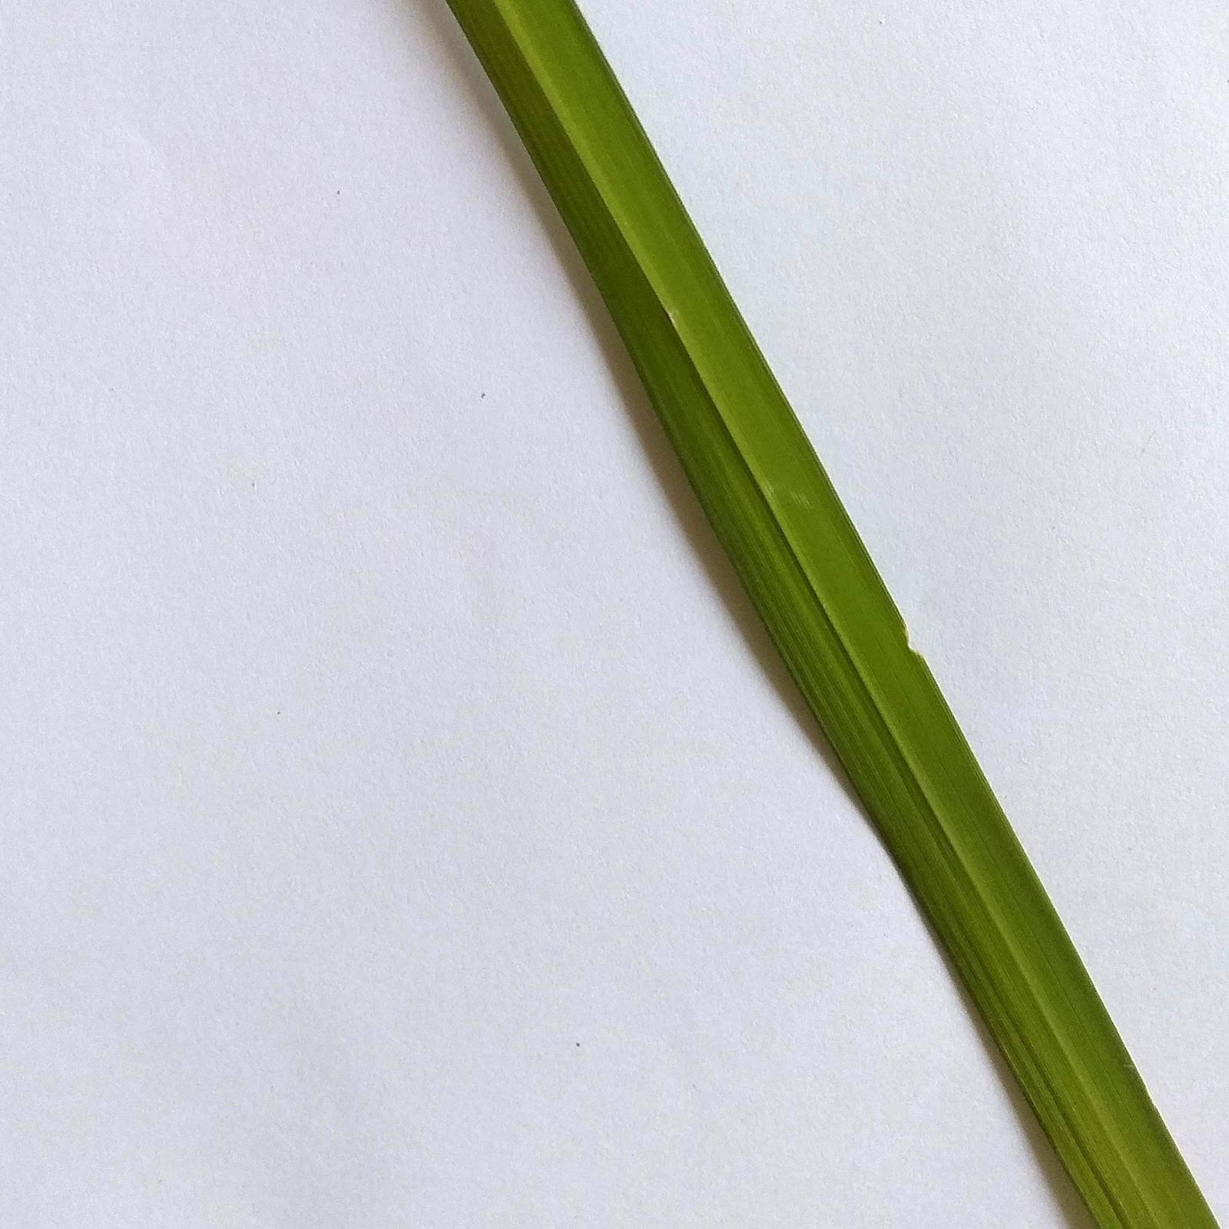 | 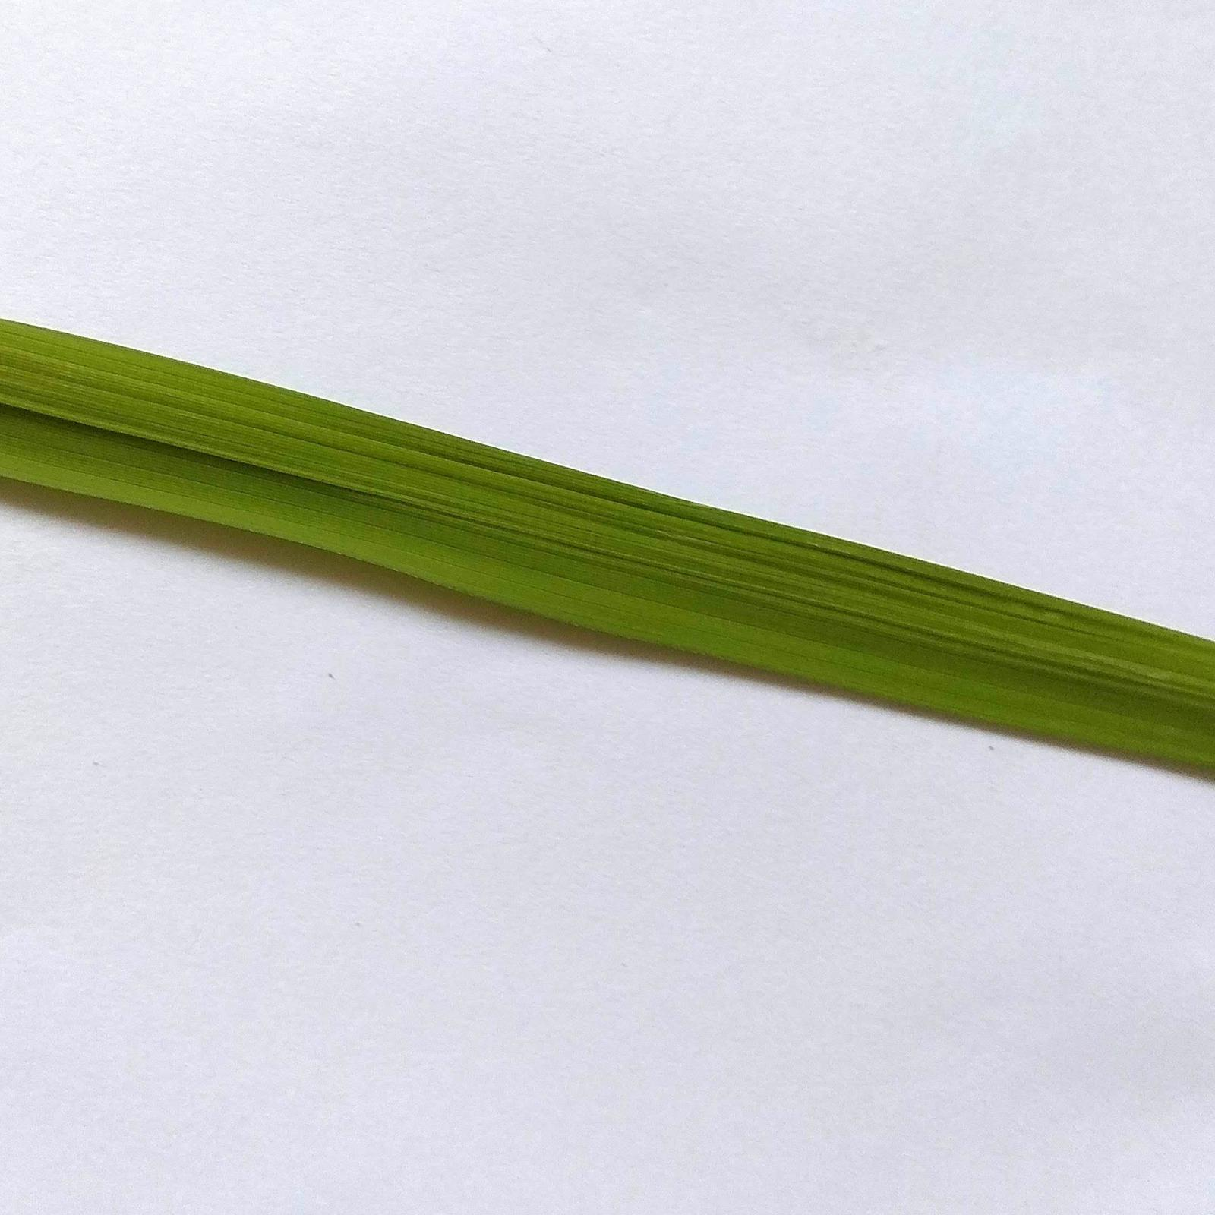 | 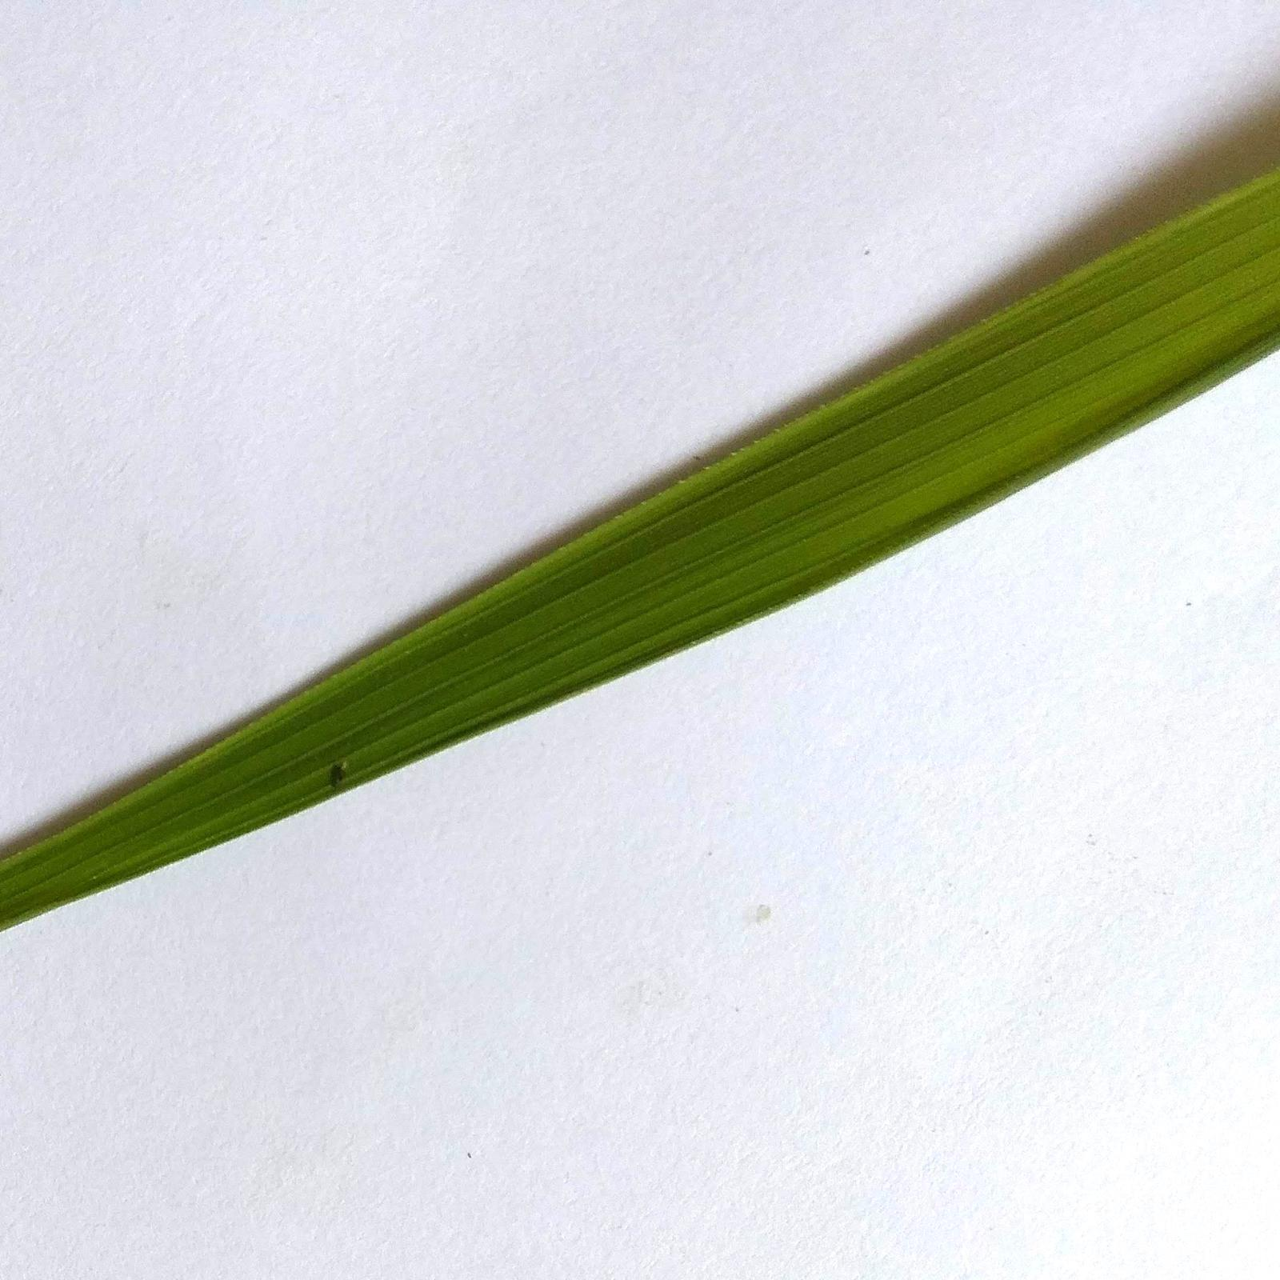
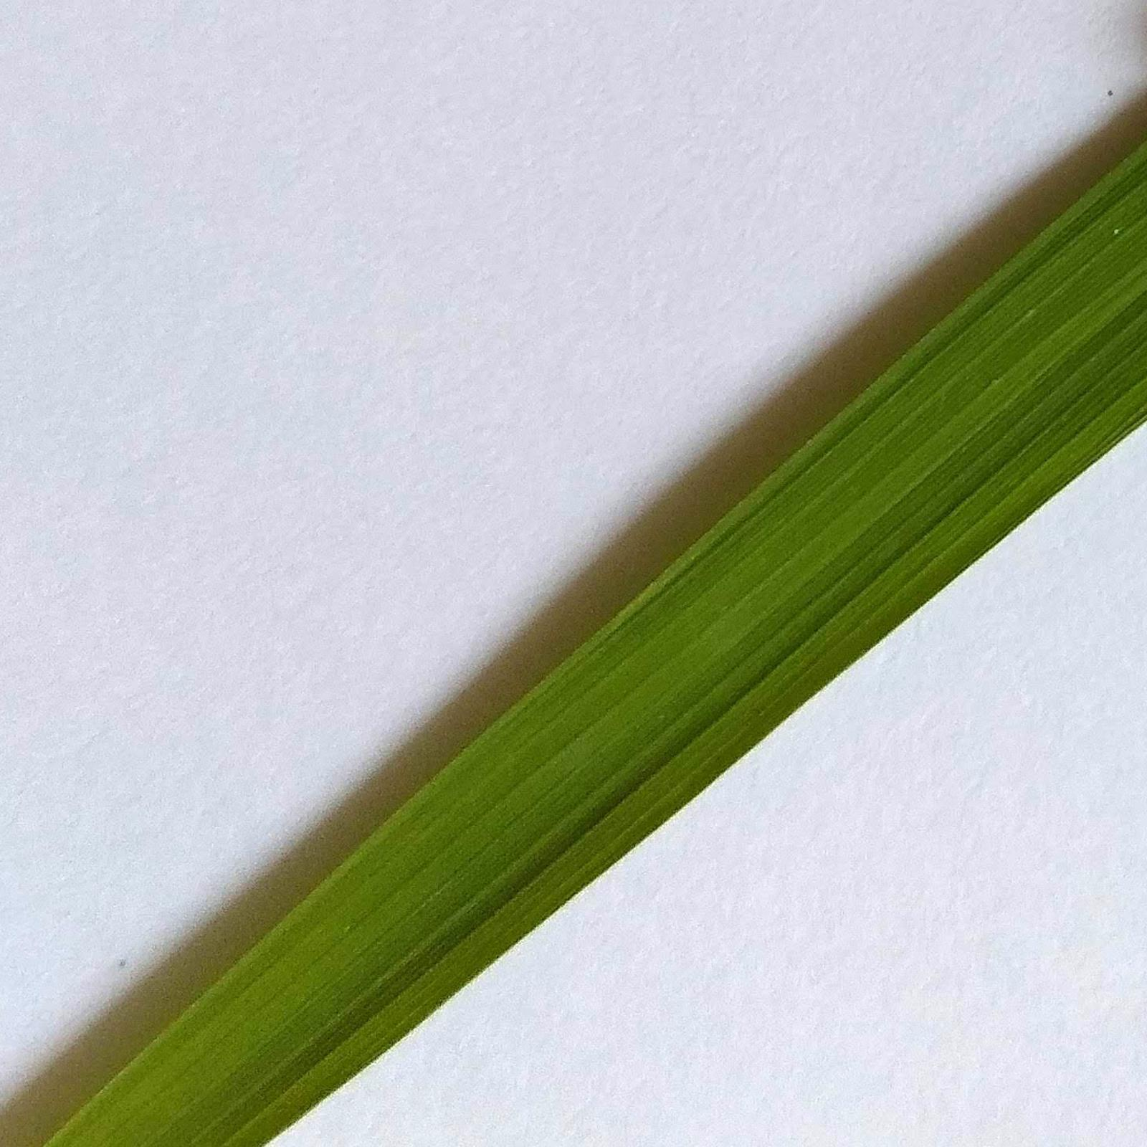 | 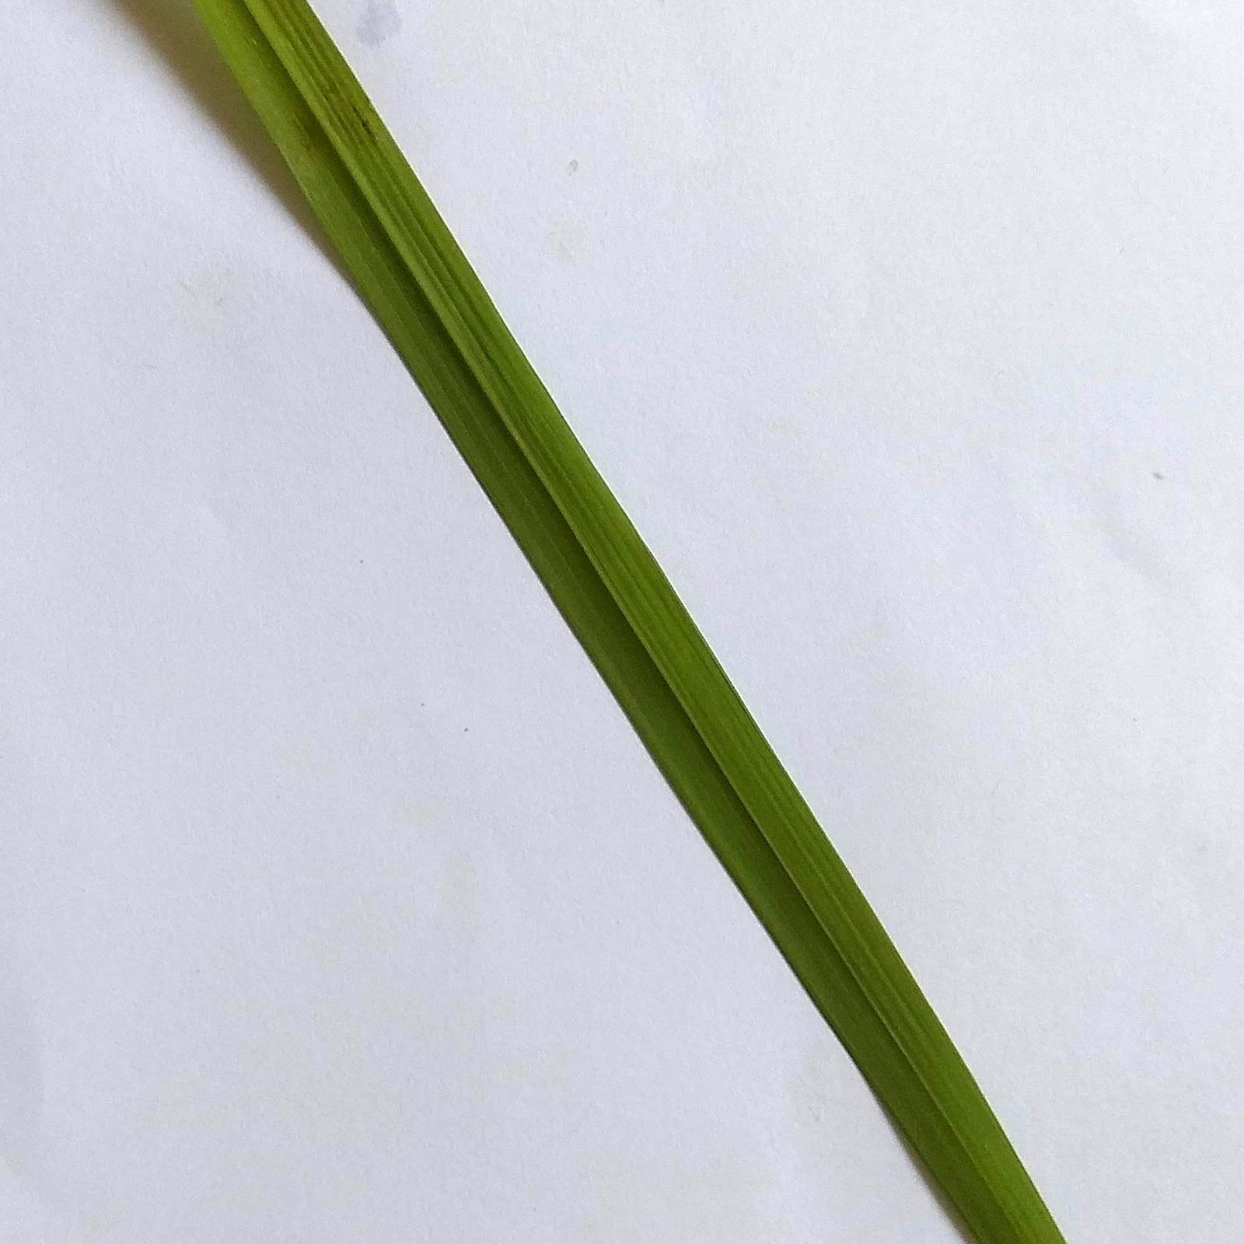 | 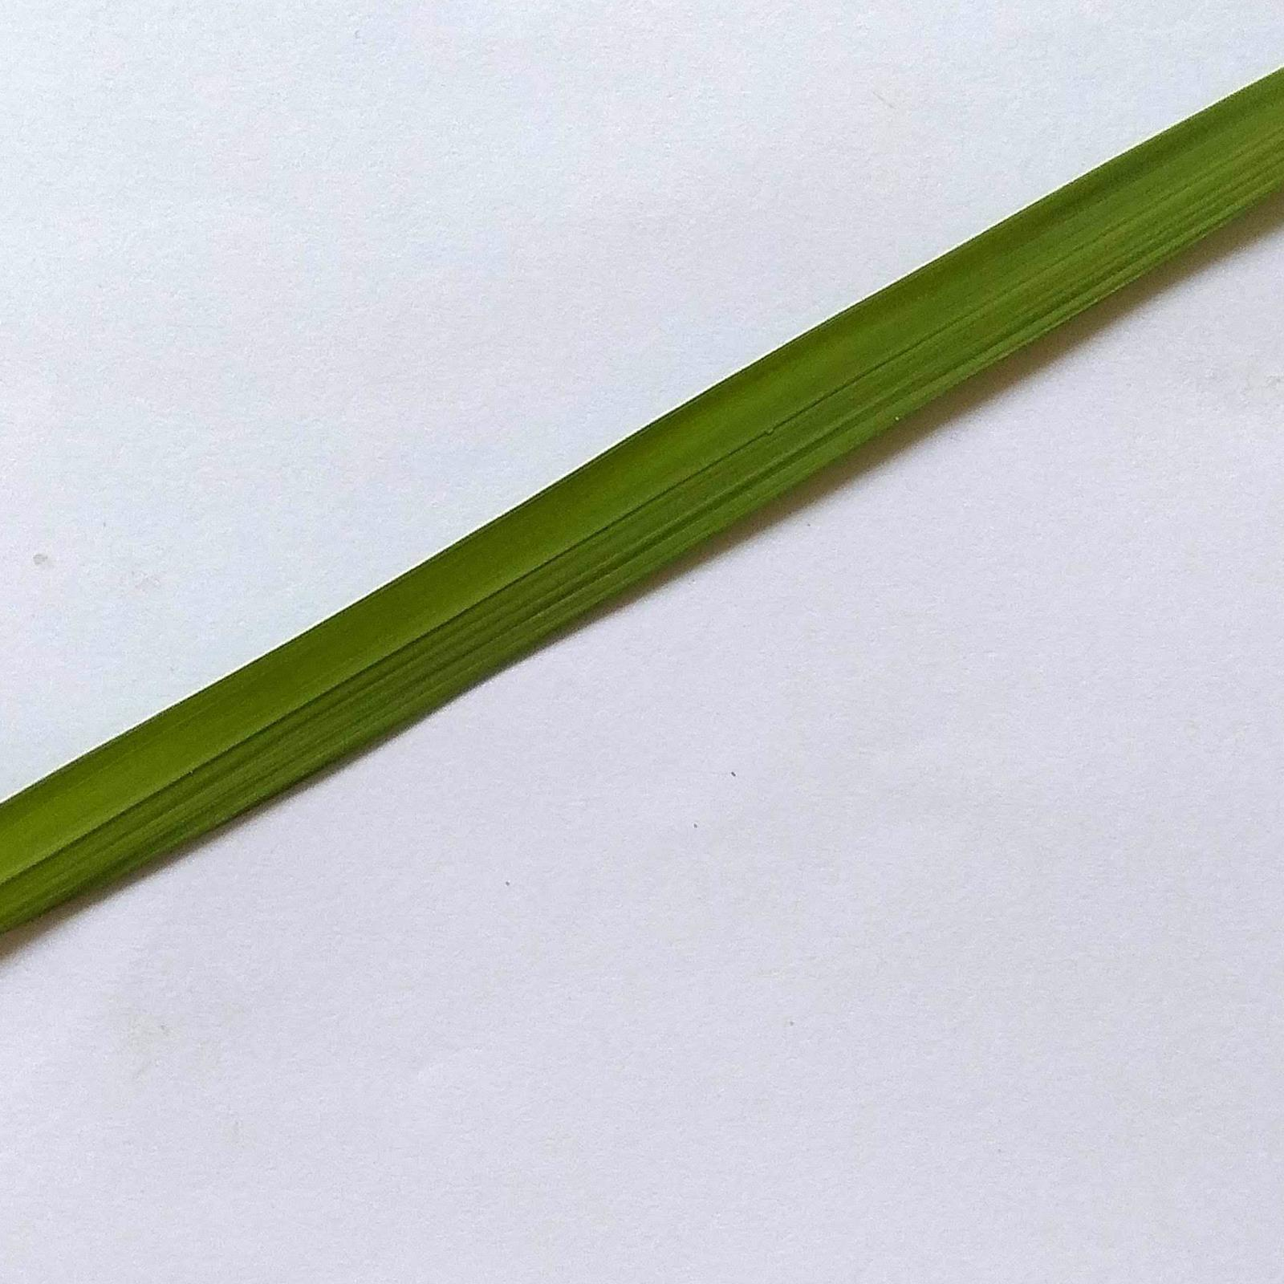 | 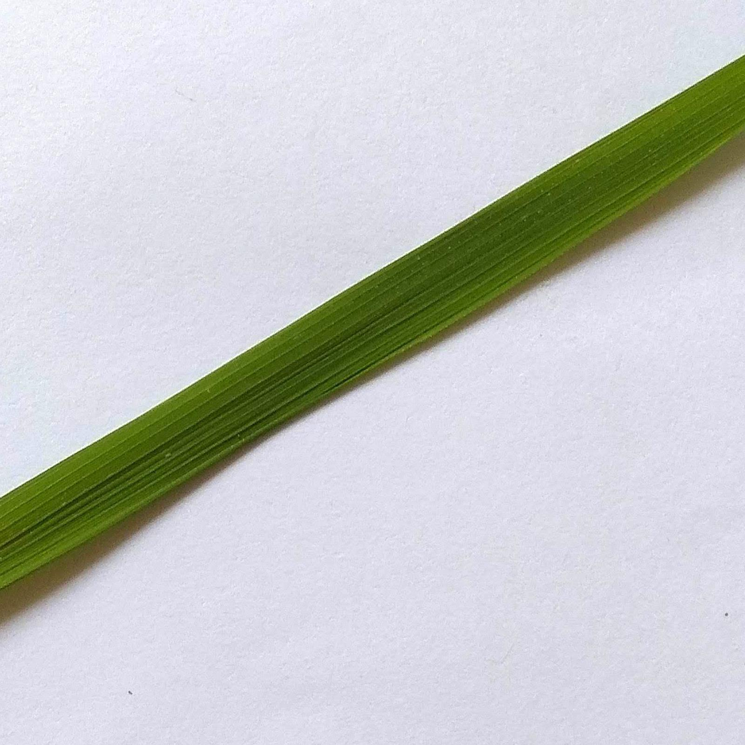 | 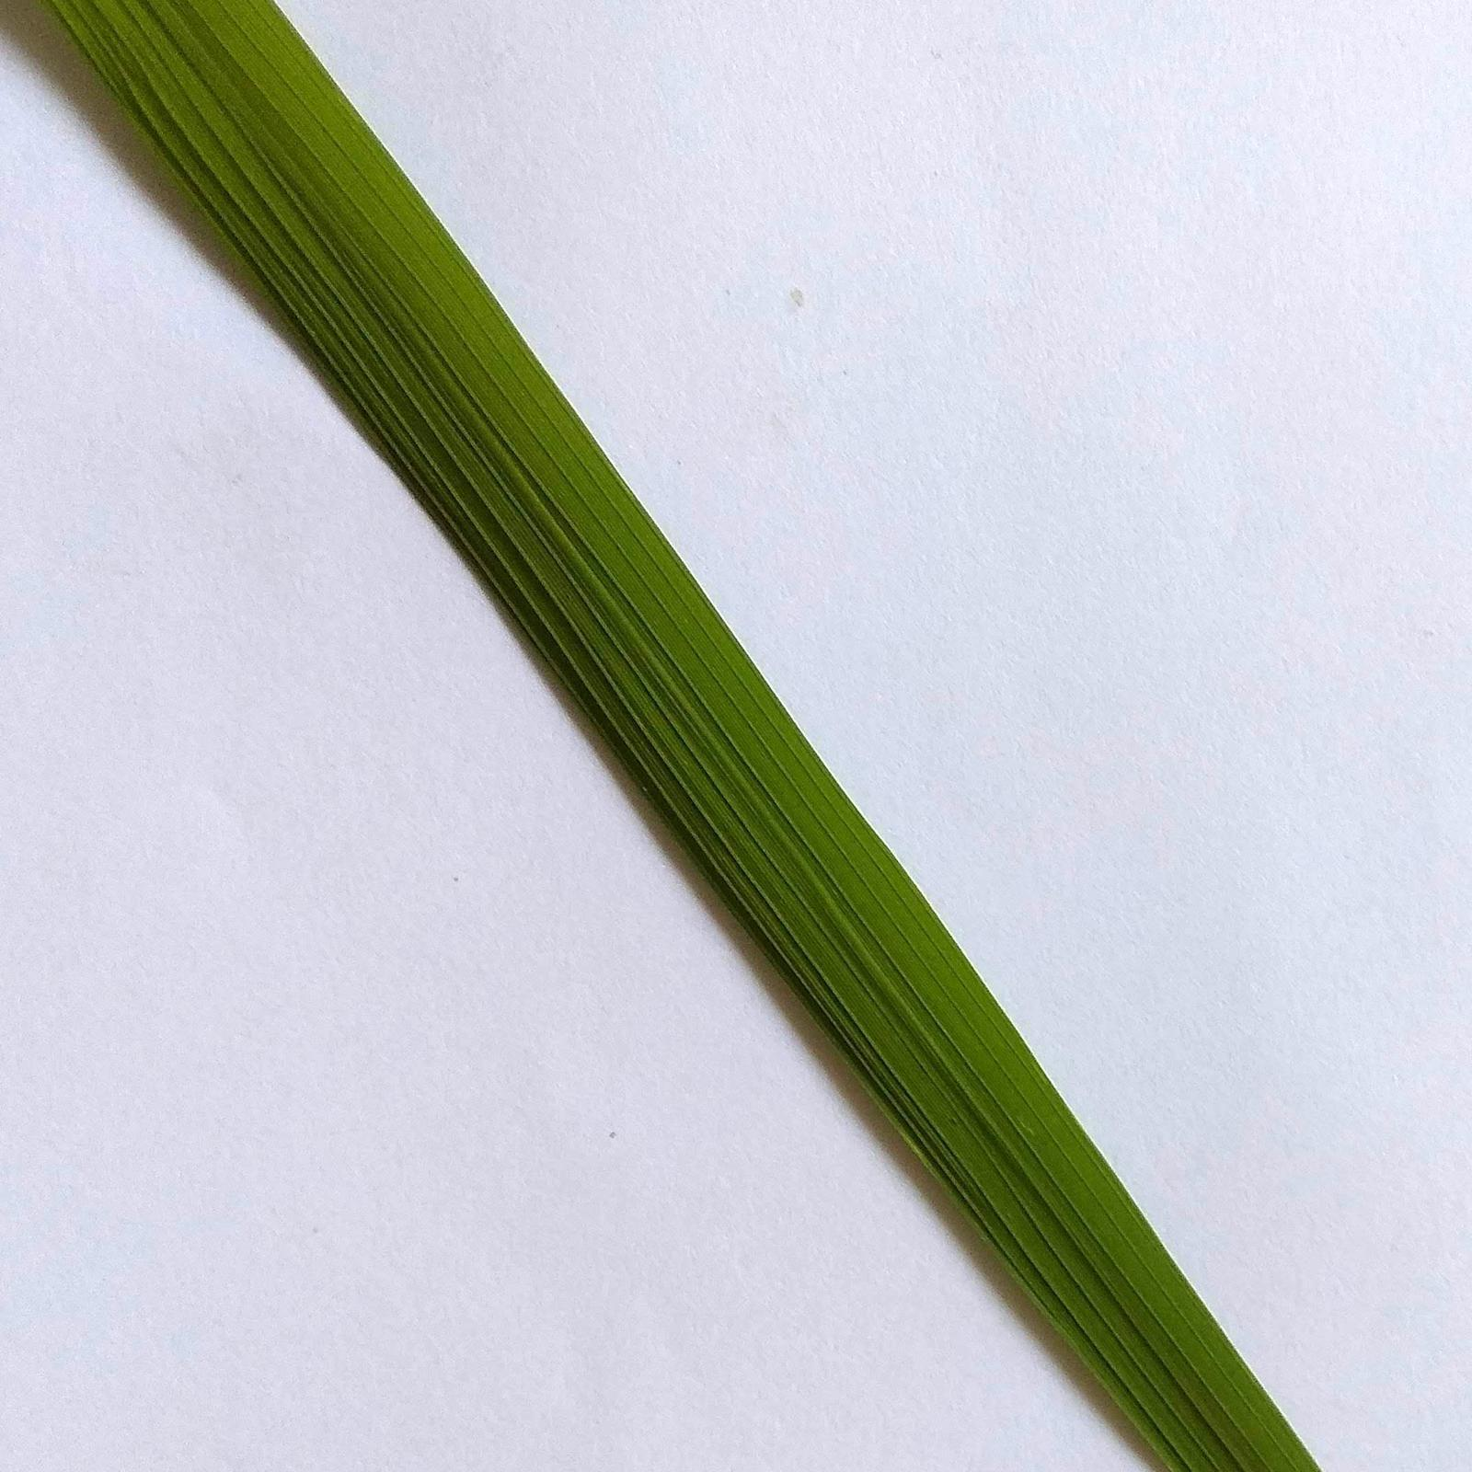
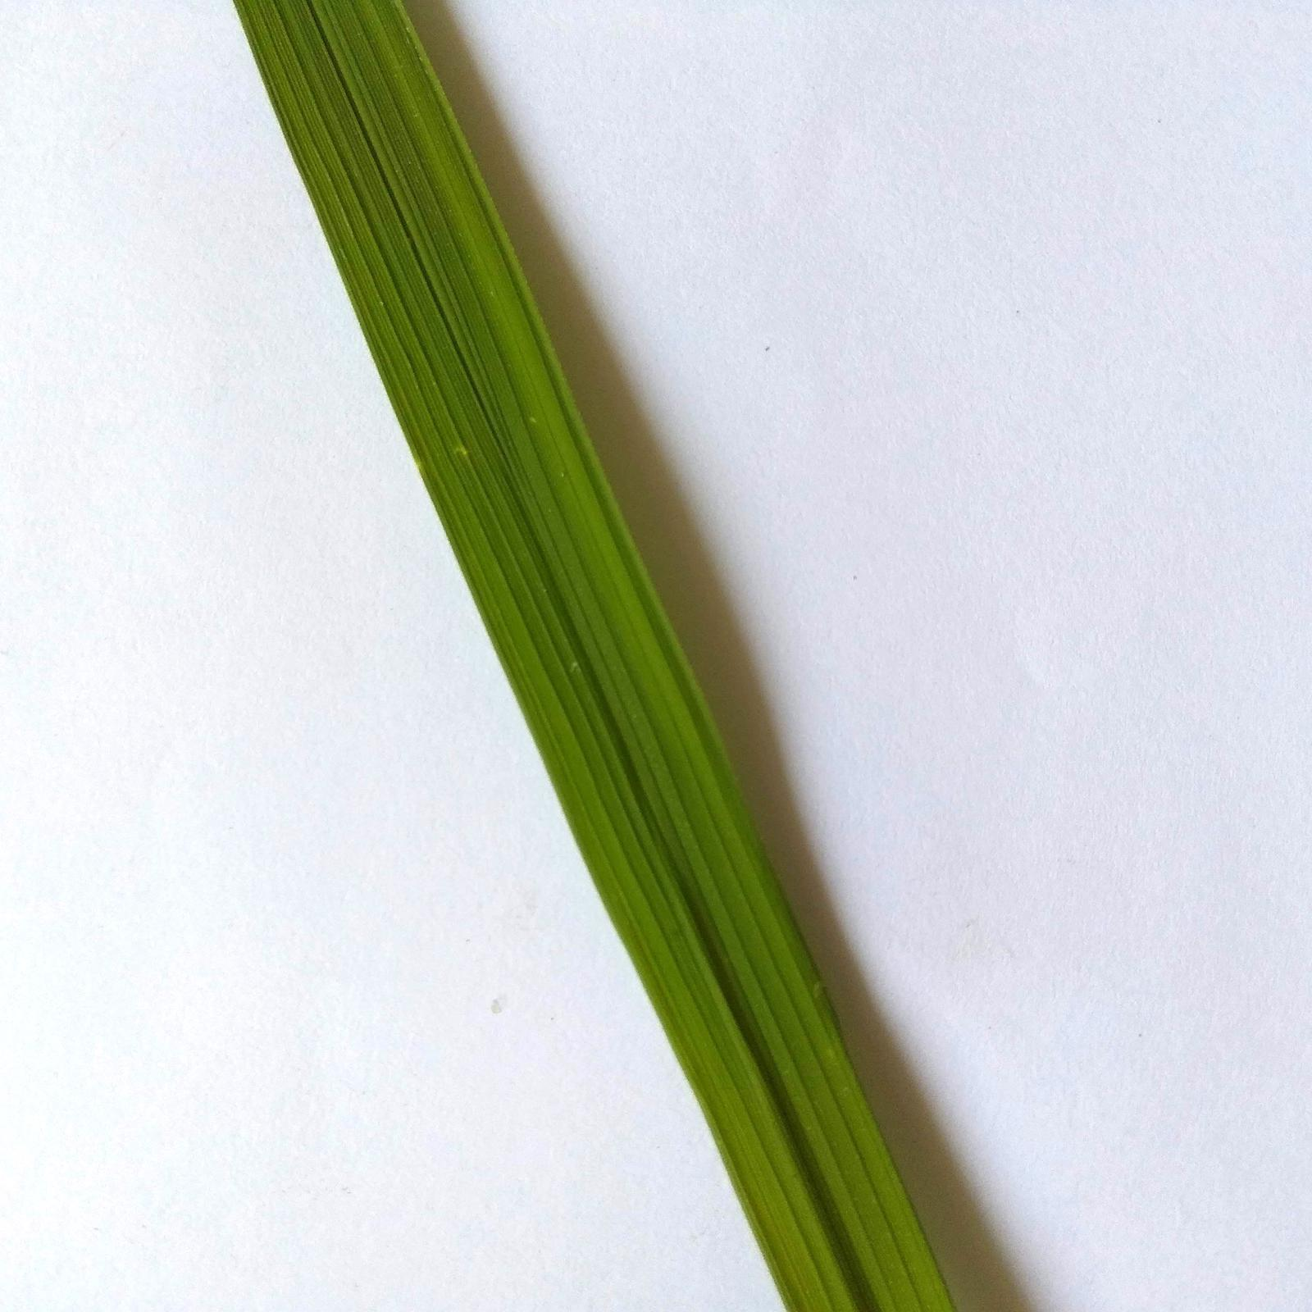 | 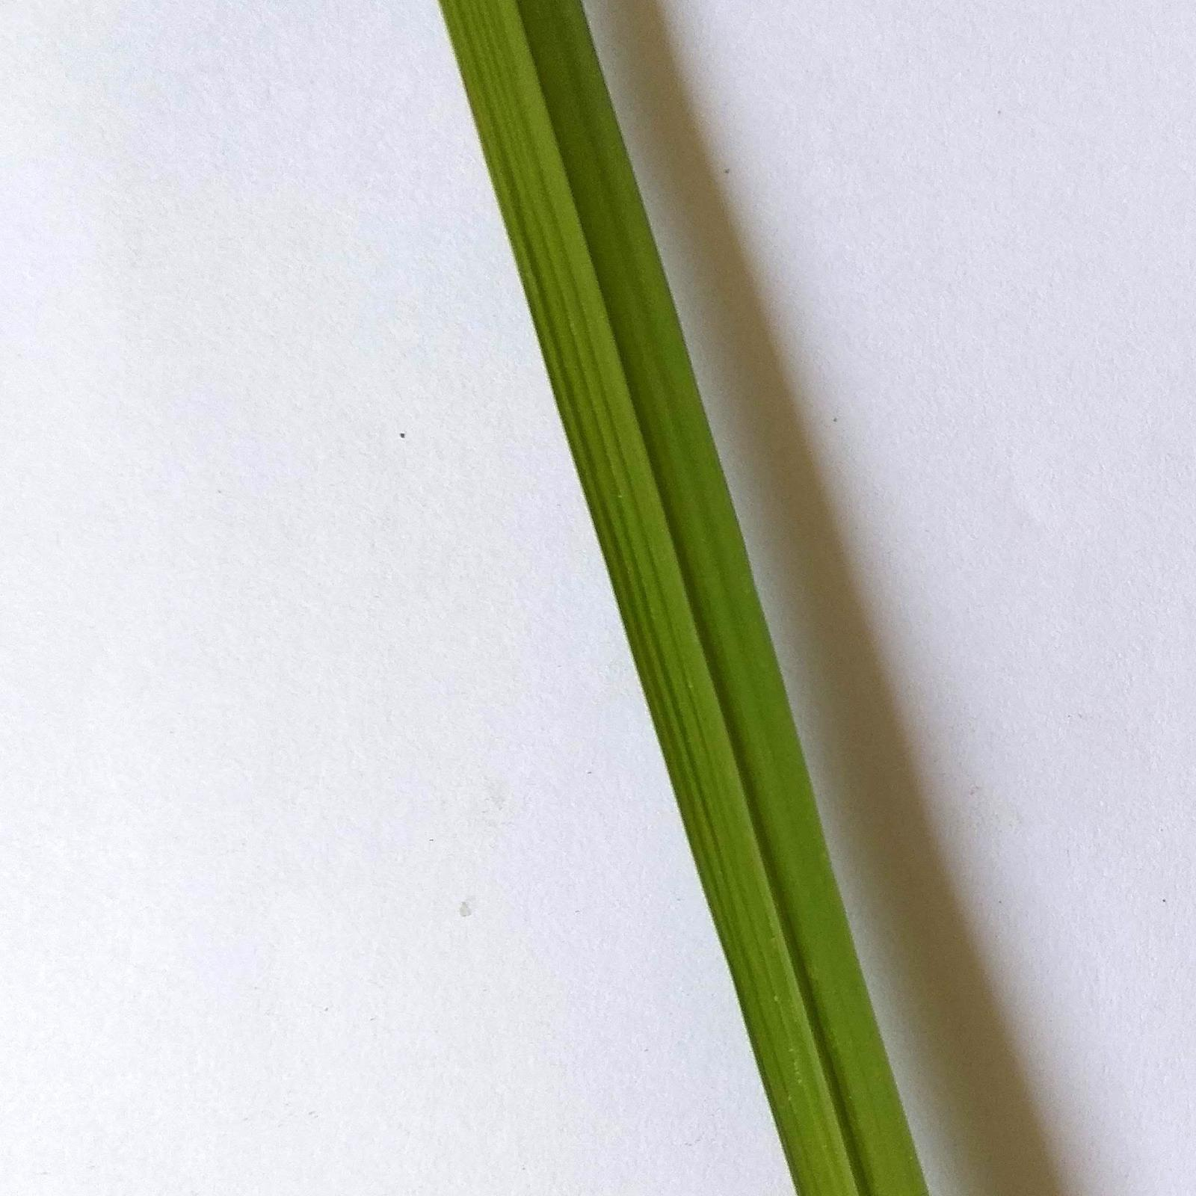 | 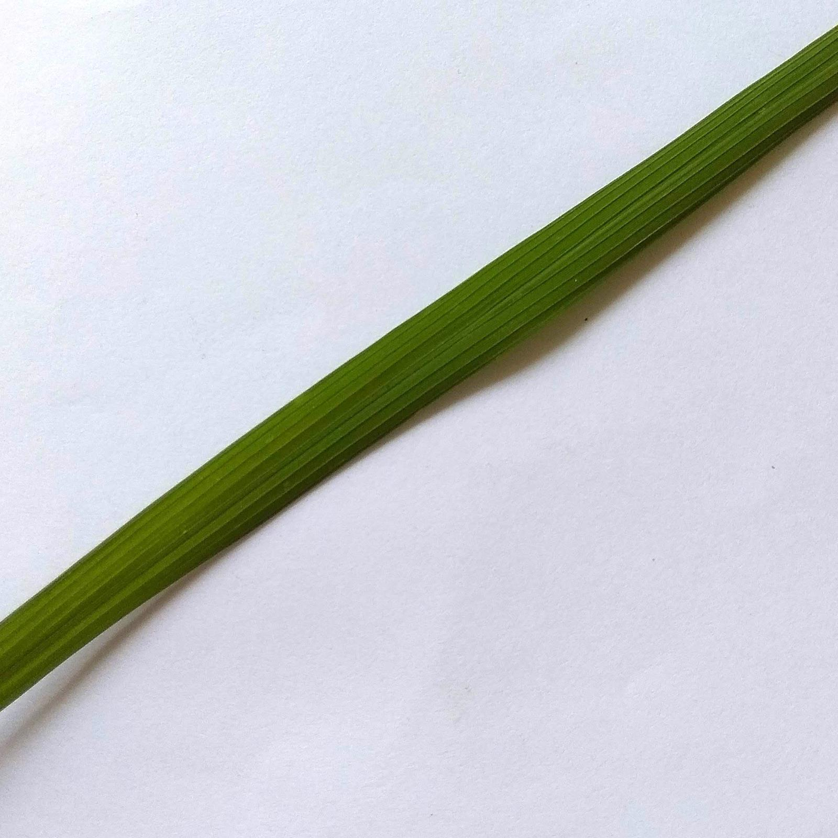 | 
Gambar 3.6 Healty (daun padi sehat)
Daun padi sehat merupakan daun yang berada dalam kondisi normal dan tidak menunjukkan adanya gejala serangan penyakit maupun gangguan organisme pengganggu tanaman. Secara visual, daun padi sehat memiliki warna hijau yang merata mulai dari pangkal hingga ujung daun, dengan permukaan daun yang bersih, halus, dan tidak terdapat bercak, luka, lubang, maupun perubahan warna yang mengindikasikan adanya infeksi. Bentuk daun tampak utuh, tidak mengalami keriting, layu, ataupun kekeringan pada bagian tepi daun. Tulang daun terlihat jelas dan tersusun secara normal sesuai dengan karakteristik tanaman padi yang sehat.
Selain memiliki warna yang seragam, daun padi sehat juga memiliki tekstur yang baik, tidak terdapat bercak berwarna cokelat, kuning, hitam, abu-abu, maupun garis-garis yang merupakan ciri khas dari berbagai penyakit daun padi. Kondisi tersebut menunjukkan bahwa proses fotosintesis dapat berlangsung secara optimal sehingga pertumbuhan tanaman menjadi lebih baik. Daun yang sehat berperan penting dalam menghasilkan energi yang dibutuhkan tanaman untuk pertumbuhan vegetatif maupun generatif, sehingga mampu mendukung pembentukan anakan, malai, dan bulir padi secara maksimal.
Pada penelitian ini, citra daun padi sehat digunakan sebagai kelas Healthy atau kelas normal dalam proses klasifikasi menggunakan metode Convolutional Neural Network (CNN). Penambahan kelas Healthy bertujuan agar model tidak hanya mampu mengenali berbagai jenis penyakit pada daun padi, tetapi juga dapat membedakan daun yang sehat dengan daun yang terinfeksi penyakit. Dengan adanya kelas ini, model dapat mempelajari karakteristik daun normal sebagai acuan dalam proses identifikasi sehingga dapat mengurangi kesalahan klasifikasi antara daun sehat dan daun yang mengalami gejala penyakit.
3.3 Preprocessing data
Tahap preprocessing dataset citra daun tanaman padi yang telah selesai dilakukan selanjutnya dilanjutkan dengan proses pembagian data menjadi data training, data testing, dan data validation. Pembagian dataset ini bertujuan untuk mendukung proses pelatihan, validasi, dan pengujian model Convolutional Neural Network (CNN) agar sistem dapat bekerja secara optimal dalam mendeteksi penyakit pada tanaman padi.
Data training merupakan data yang digunakan untuk melatih model CNN agar mampu mempelajari pola, tekstur, warna, dan karakteristik dari masing-masing jenis penyakit pada daun padi. Data validation digunakan selama proses pelatihan untuk memantau kinerja model, melakukan evaluasi terhadap hasil pembelajaran, serta membantu mencegah terjadinya overfitting. Sementara itu, data testing digunakan untuk menguji kemampuan model dalam mengenali citra baru yang sebelumnya tidak pernah digunakan selama proses pelatihan maupun validasi. Dengan adanya pembagian data ini, performa model dapat dievaluasi secara lebih objektif berdasarkan tingkat akurasi.
Dataset yang digunakan dalam penelitian ini terdiri dari 6.397 citra daun padi yang terbagi ke dalam empat kelas penyakit, yaitu Bacterial Blight sebanyak 1.535 citra, Blast sebanyak 1.477 citra, Brown Spot sebanyak 1.696 citra, Tungro sebanyak 1.329 citra, dan Healthy (padi normal) sebanyak 360 citra. Pada penelitian ini, dataset dibagi menjadi data training sebesar 70%, data testing sebesar 20%, dan data validation sebesar 10% dari total dataset. Pembagian data dilakukan secara acak agar setiap kelas penyakit memiliki data yang seimbang pada proses pelatihan, validasi, maupun pengujian.
3.4 Pembagian dataset
Pada penelitian ini, dataset citra daun padi dibagi menjadi data training, data testing, dan data validation dengan perbandingan 70%:20%:10%. Pembagian dataset dilakukan untuk mendukung proses pelatihan, validasi, dan pengujian model Convolutional Neural Network (CNN) agar mampu mengenali jenis penyakit pada daun padi secara optimal. Data training digunakan untuk melatih model CNN dalam mempelajari pola, tekstur, warna, dan karakteristik dari setiap jenis penyakit daun padi. Data validation digunakan untuk memantau kinerja model selama proses pelatihan serta membantu mengurangi risiko terjadinya overfitting. Sementara itu, data testing digunakan untuk menguji kemampuan model dalam melakukan klasifikasi terhadap data baru yang belum pernah digunakan selama proses pelatihan maupun validasi.
Dataset yang digunakan dalam penelitian ini terdiri dari 6.397 citra daun padi yang terbagi ke dalam empat kelas penyakit, yaitu Bacterial Blight sebanyak 1.535 citra, Blast sebanyak 1.477 citra, Brown Spot sebanyak 1.696 citra, Tungro sebanyak 1.329 citra, dan Healthy (padi normal) sebanyak 360 citra. Pada penelitian ini, dataset dibagi menjadi data training sebesar 70%, data testing sebesar 20%, dan data validation sebesar 10% dari total dataset. Pembagian data dilakukan secara acak agar distribusi setiap kelas penyakit tetap seimbang pada masing-masing kelompok data sehingga proses pembelajaran model dapat berjalan dengan lebih baik.
3.1 tabel pembagian data
Tahap eksperimen | Bacterial blight | Blast | Brown spot | Tungro | Healthy | Total | Persentase
Data latih (training) | 1075 | 1034 | 1187 | 930 | 252 | 4478 | 70%
Data uji (testing) | 307 | 295 | 339 | 266 | 72 | 1279 | 20%
Data validasi (validation) | 153 | 148 | 170 | 133 | 36 | 640 | 10%
Total | 1535 | 1477 | 1696 | 1329 | 360 | 6397 | 100%

3.5 Pembangunan model CNN
1.Input layer
Input Layer merupakan lapisan pertama yang menerima citra daun padi hasil preprocessing seluruh citra diubah menjadi ukuran 224 × 224 piksel dengan 3 kanal warna (RGB) sehingga seluruh data memiliki ukuran yang sama sebelum diproses oleh model CNN.
2. Convolutional layer
Convolutional Layer berfungsi mengekstraksi ciri-ciri penting dari citra daun padi, seperti warna daun, tekstur, bentuk bercak, dan pola penyakit.
Pada penelitian ini digunakan tiga buah Convolutional Layer, yaitu:
- Layer pertama menggunakan 32 filter dengan ukuran kernel 3 × 3.
- Layer kedua menggunakan 64 filter dengan ukuran kernel 3 × 3.
- Layer ketiga menggunakan 128 filter dengan ukuran kernel 3 × 3.
3.Poling layer
Setelah setiap Convolutional Layer diterapkan MaxPooling2D dengan ukuran 2 × 2.
Pooling Layer berfungsi untuk:
- mengurangi ukuran feature map,
- mempercepat proses komputasi,
- mengurangi jumlah parameter,
- membantu mengurangi terjadinya overfitting.

4.Flatten Layer
Flatten Layer digunakan untuk mengubah hasil feature map menjadi data satu dimensi sehingga dapat diteruskan ke Dense Layer.

5.Dense Layer
Dense Layer merupakan lapisan yang melakukan proses klasifikasi berdasarkan fitur yang telah diperoleh dari Convolutional Layer.
6.Output layer
Output Layer merupakan lapisan terakhir yang menghasilkan hasil klasifikasi penyakit daun padi yang terdiri dari lima kelas yaitu bacterial blight,blast,tungro,healthy.
3.6 Pelatihan Model
Proses pelatihan model dilakukan menggunakan data training dan data validation yang telah dibagi pada tahap sebelumnya dengan perbandingan 70% : 10%, sedangkan 20% data testing digunakan pada tahap pengujian model.
Konfigurasi pelatihan model yang digunakan pada penelitian ini adalah sebagai berikut.
a. Jumlah Epoch : 100
Jumlah epoch yang digunakan sebanyak 100, sehingga seluruh data training dipelajari oleh model sebanyak 100 kali selama proses pelatihan.
b. Batch Size : 15
Batch size yang digunakan adalah 15, sehingga pada setiap iterasi model memproses 15 citra daun padi sebelum melakukan pembaruan bobot (weight).
c. Optimizer
Model menggunakan Adam Optimizer untuk mempercepat proses pembelajaran dan memperbarui bobot secara otomatis sehingga model dapat mencapai hasil klasifikasi yang lebih baik.
d. Loss Function
Fungsi loss yang digunakan adalah Categorical Crossentropy, karena penelitian ini melakukan klasifikasi citra ke dalam lima kelas penyakit daun padi.
e. Fungsi Aktivasi
Model menggunakan fungsi aktivasi ReLU (Rectified Linear Unit) pada hidden layer dan fungsi Softmax pada output layer untuk menghasilkan probabilitas setiap kelas penyakit.
3.7 Evaluasi Model
Evaluasi model bertujuan untuk mengetahui tingkat kemampuan model dalam mengklasifikasikan citra daun padi ke dalam lima kelas, yaitu Bacterial Blight, Blast, Brown Spot, Tungro, dan Healthy.
Keterangan:
TP (True Positive) = Data penyakit yang berhasil diprediksi dengan benar.
TN (True Negative) = Data bukan penyakit yang diprediksi dengan benar.
FP (False Positive) = Data bukan penyakit tetapi diprediksi sebagai penyakit.
FN (False Negative) = Data penyakit tetapi diprediksi sebagai kelas lain.
Evaluasi model pada penelitian ini dilakukan menggunakan beberapa metrik sebagai berikut:
- Accuracy digunakan untuk mengukur tingkat ketepatan model dalam mengklasifikasikan citra daun padi.
rumus accuracy
$$accuracy=\frac{TP+TN}{TP+TN+FN+FP}×100\%$$
- Precision
Precision digunakan untuk mengetahui tingkat ketepatan model dalam memberikan prediksi terhadap setiap kelas penyakit daun padi.
rumus precision
$$precision=\frac{TP}{TP+FP}×100\%$$
- Recall
Recall digunakan untuk mengukur kemampuan model dalam menemukan seluruh data yang benar pada setiap kelas penyakit daun padi.
rumus precision
$$recall=\frac{TP}{TP+FN}×100\%$$
- F1-Score
F1-Score merupakan gabungan antara nilai precision dan recall sehingga menghasilkan ukuran performa model yang lebih seimbang.
rumus F1-Score
$$f1-Score=\frac{2×precision×recall}{pecesion×recall}$$
3.8 Penyimpanan Model
model CNN yang telah selesai dilatih disimpan menggunakan format h5
3.9 Analisis kebutuhan perangkat lunak
Analisis kebutuhan pada penelitian penyakit tanaman padi dilakukan untuk mengidentifikasi informasi, data, dan kebutuhan yang diperlukan dalam proses deteksi serta klasifikasi penyakit pada daun padi. Tahap ini bertujuan untuk memahami permasalahan yang terjadi pada tanaman padi akibat serangan penyakit sehingga dapat dirancang solusi yang tepat menggunakan metode Convolutional Neural Network (CNN).
Proses analisis kebutuhan dilakukan dengan mengumpulkan data citra daun padi yang mewakili berbagai kondisi penyakit maupun daun sehat. Data yang digunakan harus memiliki kualitas yang baik dan mampu menggambarkan karakteristik masing-masing penyakit sehingga dapat digunakan sebagai bahan pelatihan dan pengujian model. Selain itu, diperlukan informasi mengenai jenis-jenis penyakit yang akan diidentifikasi, seperti penyakit Blast, Brown Spot, bacterial blight,dan tungro.
Melalui analisis kebutuhan ini, dapat ditentukan kebutuhan data, perangkat lunak, serta metode yang digunakan dalam proses pengolahan citra dan klasifikasi penyakit. Kebutuhan tersebut meliputi dataset citra daun padi, proses prapengolahan data (preprocessing), pembagian data latih dan data uji, serta penerapan algoritma CNN untuk melakukan pembelajaran pola penyakit pada daun padi.
Kebutuhan yang telah teridentifikasi secara jelas akan membantu proses pengembangan sistem deteksi penyakit tanaman padi menjadi lebih terarah dan efektif. Dengan demikian, sistem yang dibangun diharapkan mampu mengenali penyakit pada tanaman padi secara akurat sehingga dapat membantu petani maupun pengguna dalam melakukan deteksi dini dan penanganan penyakit secara lebih cepat dan tepat.
3.9.1 Flowchart system
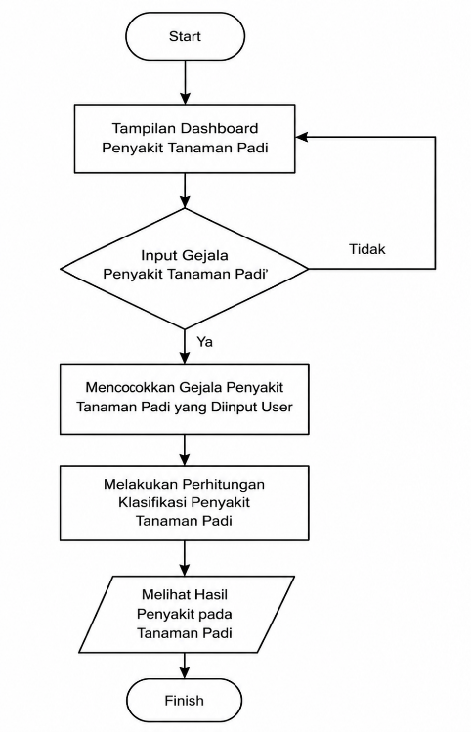

Gambar 3.8 flowchart system

Flowchart sistem deteksi penyakit tanaman padi merupakan representasi visual dalam bentuk diagram alur yang digunakan untuk menggambarkan langkah-langkah atau proses kerja suatu sistem dalam mendiagnosa penyakit pada tanaman padi secara sistematis dan terstruktur. Flowchart ini berfungsi sebagai panduan dalam memahami bagaimana sistem berjalan, mulai dari tahap awal hingga menghasilkan output berupa hasil diagnosa penyakit berdasarkan gejala yang dimasukkan oleh pengguna.
Pada flowchart tersebut, proses dimulai dari tahap start, yang menandakan awal dari sistem dijalankan. Selanjutnya, pengguna akan diarahkan ke tampilan dashboard, yaitu halaman utama yang berfungsi sebagai antarmuka awal untuk berinteraksi dengan sistem. Pada tahap ini, pengguna dapat memulai proses diagnosa dengan memasukkan data yang dibutuhkan.
Tahap berikutnya adalah input gejala penyakit tanaman padi, di mana pengguna memasukkan gejala-gejala yang terlihat pada tanaman padi. Gejala ini bisa berupa perubahan warna daun, bercak, atau kondisi fisik lainnya. Setelah itu, terdapat proses pengambilan keputusan (decision) untuk memastikan apakah data gejala sudah diinput atau belum. Jika belum, maka alur akan kembali ke tampilan dashboard, sehingga pengguna dapat melengkapi data yang diperlukan. Namun, jika gejala sudah diinput, maka sistem akan melanjutkan ke tahap berikutnya.
Selanjutnya, sistem akan melakukan pencocokan data gejala yang diinput oleh pengguna dengan basis pengetahuan yang dimiliki sistem. Proses ini bertujuan untuk menemukan kesesuaian antara gejala yang dimasukkan dengan jenis penyakit yang mungkin terjadi pada tanaman padi. Setelah proses pencocokan selesai, sistem akan melakukan perhitungan klasifikasi penyakit tanaman padi, yaitu menentukan jenis penyakit yang paling sesuai berdasarkan data yang ada. Proses ini biasanya menggunakan metode tertentu seperti metode klasifikasi dalam machine learning atau sistem pakar.
Setelah seluruh proses perhitungan selesai, sistem akan menampilkan hasil diagnosa penyakit tanaman padi kepada pengguna. Hasil ini dapat berupa jenis penyakit yang terdeteksi beserta informasi tambahan seperti tingkat keparahan atau solusi penanganan. Tahap terakhir adalah finish, yang menandakan bahwa proses diagnosa telah selesai dilakukan.

3.9.2. Use Case Sistem
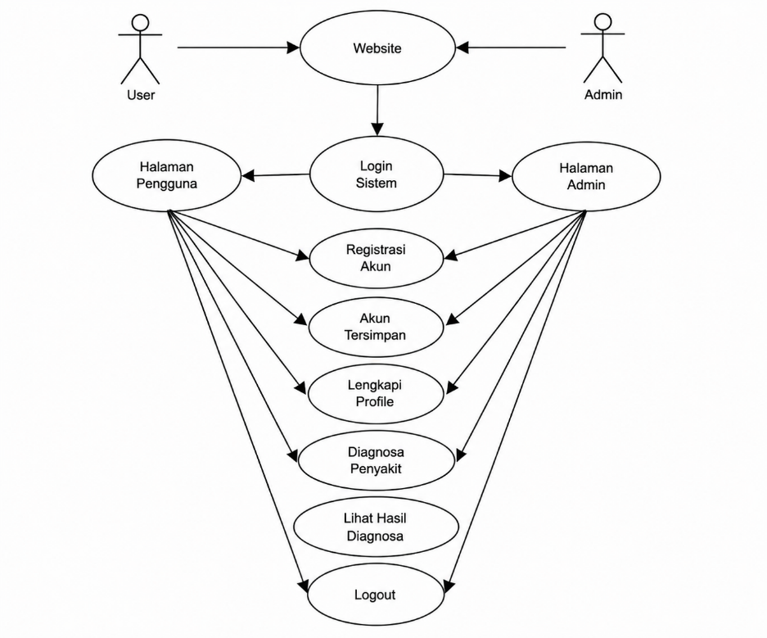
Gambar 3.9 usecase system
Use Case Diagram sistem deteksi penyakit tanaman padi adalah diagram yang digunakan untuk menggambarkan interaksi antara aktor (pengguna dan admin) dengan sistem dalam menjalankan fungsi-fungsi yang tersedia pada aplikasi. Diagram ini menunjukkan apa saja aktivitas yang dapat dilakukan oleh pengguna dan admin tanpa menjelaskan proses detail di dalam sistem.
Pada diagram tersebut terdapat dua aktor utama, yaitu User dan Admin, yang berinteraksi dengan sistem melalui sebuah website. Kedua aktor ini memiliki akses untuk masuk ke dalam sistem melalui proses login sistem, yang menjadi gerbang awal sebelum mengakses fitur lainnya. Setelah berhasil login, user akan masuk ke halaman pengguna, sedangkan admin akan masuk ke halaman admin, sesuai dengan hak akses masing-masing.
Selanjutnya, baik user maupun admin dapat melakukan beberapa aktivitas utama dalam sistem, yaitu registrasi akun bagi pengguna baru, kemudian data akan tersimpan dalam sistem pada proses akun tersimpan. Setelah itu, pengguna dapat melakukan lengkapi profil untuk memperbarui informasi akun.
Fitur utama dari sistem ini adalah diagnosa penyakit tanaman padi, di mana pengguna atau admin dapat melakukan proses identifikasi penyakit berdasarkan gejala yang dimasukkan ke dalam sistem. Seluruh aktivitas tersebut terhubung langsung dengan halaman pengguna maupun halaman admin sebagai pusat kontrol interaksi.
Selain itu, terdapat fitur logout yang berfungsi untuk keluar dari sistem. Ketika pengguna atau admin melakukan logout, sistem akan mengakhiri sesi yang sedang aktif dan mengarahkan kembali ke halaman login. Hal ini penting untuk menjaga keamanan data dan memastikan bahwa akses sistem tidak disalahgunakan.

3.9.3 Rancangan desain antar muka
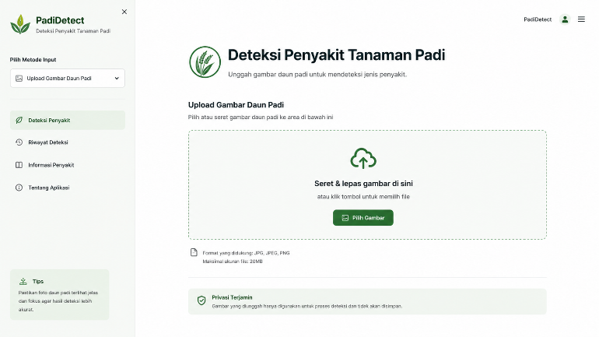
Gambar 3.10 desain antarmuka
Desain antarmuka adalah proses perancangan tampilan visual dan interaksi antara pengguna dengan sistem atau aplikasi, yang bertujuan untuk memudahkan pengguna dalam menggunakan sistem secara efektif, efisien, dan nyaman. Desain antarmuka mencakup pengaturan elemen-elemen seperti layout, warna, tombol, ikon, menu, serta navigasi agar pengguna dapat memahami dan menjalankan fungsi sistem dengan mudah.
Dalam konteks sistem deteksi penyakit tanaman padi, desain antarmuka berperan penting sebagai media penghubung antara pengguna (user atau admin) dengan sistem. Melalui antarmuka yang baik, pengguna dapat melakukan berbagai aktivitas seperti login, menginput gejala, melihat hasil diagnosa, hingga mengelola akun tanpa mengalami kesulitan.
Desain antarmuka tidak hanya berfokus pada tampilan yang menarik, tetapi juga harus memperhatikan aspek kemudahan penggunaan (usability), konsistensi, kejelasan informasi, dan responsivitas sistem. Dengan desain yang baik, pengguna tidak perlu memiliki keahlian khusus untuk mengoperasikan sistem karena alur penggunaan sudah dirancang secara intuitif.
Selain itu, desain antarmuka juga bertujuan untuk meningkatkan pengalaman pengguna (user experience), sehingga pengguna merasa nyaman dan puas saat menggunakan sistem. Hal ini sangat penting dalam pengembangan aplikasi berbasis web maupun mobile, termasuk dalam sistem deteksi penyakit tanaman padi.
3.5 pengujian
Tahap pengujian dilakukan untuk mengevaluasi kinerja model Convolutional Neural Network (CNN) dalam mendeteksi dan mengklasifikasikan penyakit pada tanaman padi. Pengujian bertujuan untuk mengetahui kemampuan model dalam mengenali pola penyakit berdasarkan citra daun padi yang diberikan serta mengukur tingkat akurasi hasil klasifikasi yang dihasilkan.
Pada tahap ini, model yang telah melalui proses pelatihan diuji menggunakan data uji (testing data) yang tidak digunakan selama proses training. Data uji terdiri dari citra daun padi dengan berbagai kategori, seperti Blast, Brown Spot, Bacterial blight,dan tungro. Setiap citra akan diproses oleh model CNN untuk menghasilkan prediksi kelas penyakit berdasarkan fitur-fitur yang telah dipelajari selama proses pelatihan.
Hasil pengujian kemudian dianalisis menggunakan beberapa metrik evaluasi, seperti accuracy, precision, recall, dan F1-score, untuk mengetahui tingkat keberhasilan model dalam melakukan klasifikasi. Selain itu, penggunaan confusion matrix dilakukan untuk melihat jumlah prediksi yang benar maupun salah pada setiap kelas penyakit.
Melalui tahap pengujian ini dapat diketahui seberapa baik model CNN bekerja dalam mengidentifikasi penyakit tanaman padi. Hasil pengujian juga menjadi dasar untuk mengevaluasi performa sistem serta menentukan apakah model yang dikembangkan telah memenuhi tujuan penelitian dalam membantu proses deteksi penyakit tanaman padi secara otomatis dan akurat.

BAB IV
HASIL DAN PEMBAHASAN

4.1 Implementasi sistem
Implementasi sistem merupakan tahap penerapan dari hasil perancangan yang telah dilakukan pada bab sebelumnya. Pada tahap ini, sistem deteksi penyakit tanaman padi berhasil dibangun menggunakan bahasa pemrograman Python dengan menerapkan metode Convolutional Neural Network (CNN) sebagai model utama dalam proses klasifikasi citra daun padi. Pengembangan sistem dilakukan untuk membangun, melatih, dan menguji model CNN sehingga mampu mengenali berbagai jenis penyakit pada daun padi berdasarkan karakteristik visual yang terdapat pada citra.
Sistem yang dibangun berbasis website sehingga pengguna hanya perlu mengunggah citra daun padi ke dalam sistem, kemudian sistem akan melakukan proses analisis secara otomatis. Sebelum dilakukan klasifikasi, citra terlebih dahulu melewati tahap preprocessing, seperti penyesuaian ukuran citra dan normalisasi nilai piksel agar sesuai dengan kebutuhan model CNN.
Setelah proses ekstraksi fitur selesai, model CNN akan menentukan kelas penyakit berdasarkan nilai probabilitas tertinggi yang dihasilkan. Sistem kemudian menampilkan hasil klasifikasi berupa nama penyakit yang terdeteksi beserta tingkat kepercayaan (confidence) hasil prediksi. Pada penelitian ini, sistem mampu mengidentifikasi lima kategori daun padi, yaitu Bacterial Blight, Blast, Brown Spot, Tungro, dan Healthy (daun padi sehat).
Implementasi sistem ini bertujuan untuk membantu proses identifikasi penyakit tanaman padi secara cepat, otomatis, dan lebih akurat dibandingkan pengamatan secara manual. Dengan adanya sistem ini, pengguna dapat memperoleh informasi mengenai jenis penyakit yang menyerang tanaman padi hanya dengan mengunggah citra daun ke dalam aplikasi. Hasil implementasi sistem selanjutnya dijelaskan melalui tampilan antarmuka aplikasi yang meliputi halaman login, dashboard, unggah citra, proses deteksi, dan halaman hasil prediksi.
4.1.1 Tampilan halaman login
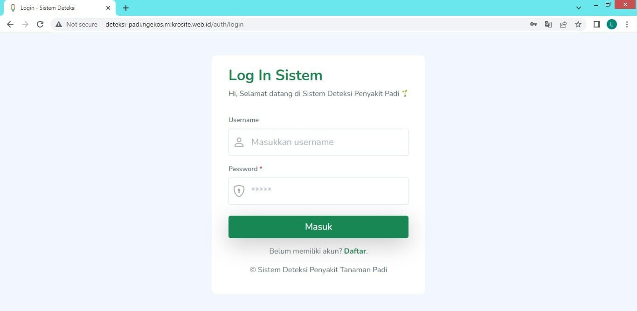
Gambar 4.1 halaman login
Pada halaman login terdapat dua buah kolom input, yaitu Username dan Password. Pengguna diwajibkan mengisi kedua kolom tersebut dengan data akun yang telah terdaftar. Setelah seluruh data diisi dengan benar, pengguna dapat menekan tombol Masuk untuk melakukan proses autentikasi. Sistem kemudian akan memverifikasi kesesuaian username dan password dengan data yang tersimpan pada database. Apabila data yang dimasukkan benar, pengguna akan diarahkan menuju halaman Dashboard sebagai halaman utama aplikasi. Sebaliknya, jika username atau password yang dimasukkan tidak sesuai, sistem akan menampilkan pesan kesalahan sehingga pengguna dapat melakukan login kembali dengan data yang benar.

4.1.2 Tampilan halaman dashboard

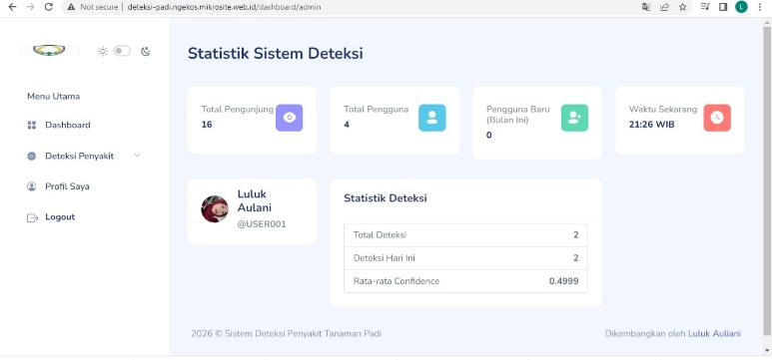
4.2 tampilah halaman dashboard
Halaman dashboard admin merupakan halaman utama yang ditampilkan setelah administrator berhasil melakukan proses login ke dalam sistem. Dashboard berfungsi sebagai pusat informasi yang menampilkan ringkasan aktivitas sistem deteksi penyakit tanaman padi sehingga administrator dapat memantau kondisi aplikasi secara cepat dan efisien. Selain sebagai media pemantauan, halaman ini juga menyediakan menu navigasi menuju fitur-fitur utama yang terdapat pada sistem. Pada bagian utama dashboard ditampilkan beberapa informasi statistik sistem, yaitu Total Pengunjung, Total Pengguna, Pengguna Baru (Bulan Ini), dan Waktu Sekarang. Informasi tersebut memberikan gambaran mengenai aktivitas penggunaan aplikasi. Selain itu, dashboard juga menampilkan identitas administrator yang sedang login beserta ID pengguna sehingga memudahkan identifikasi akun yang sedang aktif.

4.1.3 Halaman upload citra
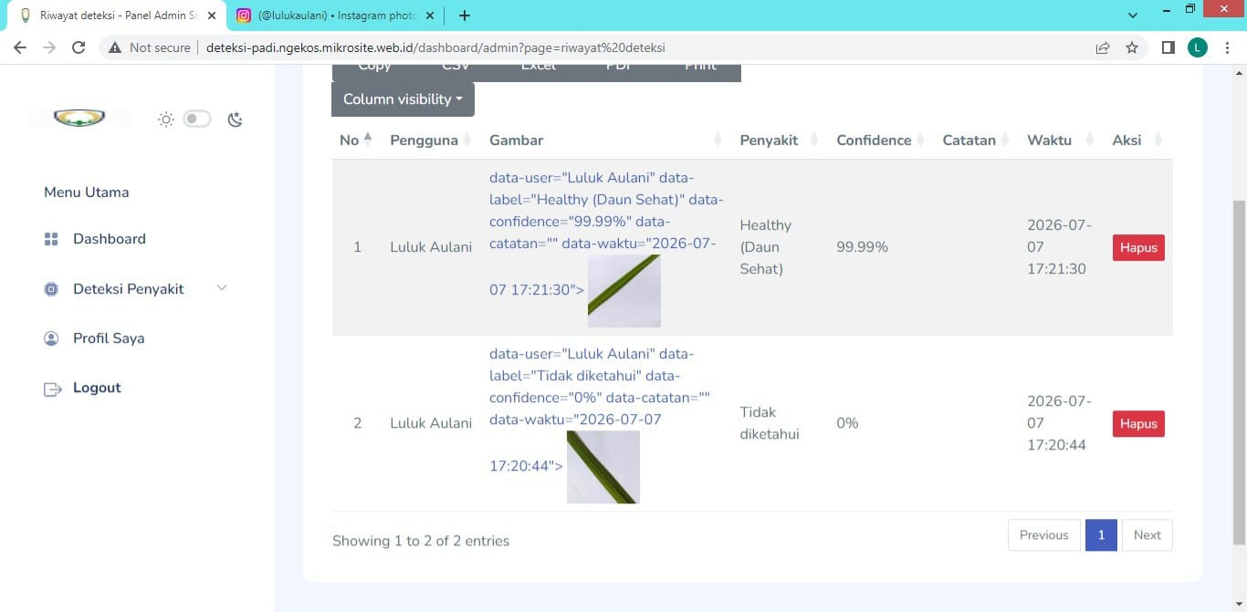
4.3 Halaman upload citra
Pada bagian atas halaman ditampilkan judul "Deteksi Penyakit Daun Padi" beserta keterangan bahwa sistem menggunakan model CNN untuk melakukan proses klasifikasi citra. Informasi tersebut memberikan petunjuk kepada pengguna mengenai fungsi utama halaman, yaitu sebagai media untuk melakukan deteksi penyakit berdasarkan gambar daun padi yang diunggah.di bagian tengah halaman terdapat Form Upload Gambar Daun Padi yang digunakan sebagai tempat memasukkan data citra. Pengguna memilih gambar melalui tombol Choose File, kemudian sistem akan menerima file dengan format JPG, JPEG, atau PNG dengan ukuran maksimal 2 MB. Pembatasan format dan ukuran file bertujuan agar proses pengolahan citra dapat berjalan lebih cepat serta sesuai dengan spesifikasi model CNN yang digunakan.
4.1.4 Halaman hasil deteksi
4.4 Halaman hasil deteksi
Halaman riwayat hasil deteksi merupakan halaman yang digunakan untuk menampilkan seluruh data hasil klasifikasi penyakit daun padi yang telah dilakukan oleh pengguna. Halaman ini berfungsi sebagai media penyimpanan dan dokumentasi hasil deteksi sehingga pengguna maupun administrator dapat melihat kembali riwayat klasifikasi yang pernah dilakukan tanpa harus mengunggah ulang citra daun padi. pada halaman ini, seluruh hasil deteksi ditampilkan dalam bentuk tabel yang berisi beberapa informasi penting, yaitu Nomor (No), Nama Pengguna, Gambar Daun Padi, Jenis Penyakit, Nilai Confidence, Catatan, Waktu Deteksi, dan Aksi. Informasi tersebut memudahkan pengguna dalam mengetahui hasil klasifikasi beserta waktu pelaksanaan deteksi.
4.2 Hasil evaluasi model
4.2.1 Grafik accuracy dan loss
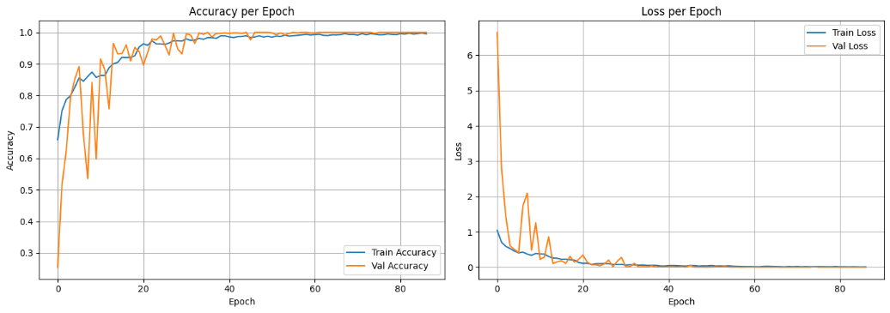

Gambar 4.5 Grafik accuracy dan loss

Grafik accuracy dan loss digunakan untuk mengevaluasi kinerja model CNN selama proses pelatihan. Berdasarkan grafik tersebut, nilai training accuracy dan validation accuracy mengalami peningkatan secara bertahap hingga mencapai nilai yang tinggi, sedangkan training loss dan validation loss terus menurun mendekati nol. Kurva training dan validation yang berdekatan menunjukkan bahwa model mampu mempelajari pola citra daun padi dengan baik serta memiliki kemampuan generalisasi yang baik tanpa mengalami overfitting maupun underfitting yang signifikan. Dengan demikian, model CNN yang dikembangkan telah memiliki performa yang baik dan siap digunakan pada tahap pengujian serta implementasi sistem.
4.2.2 Confusion matrix
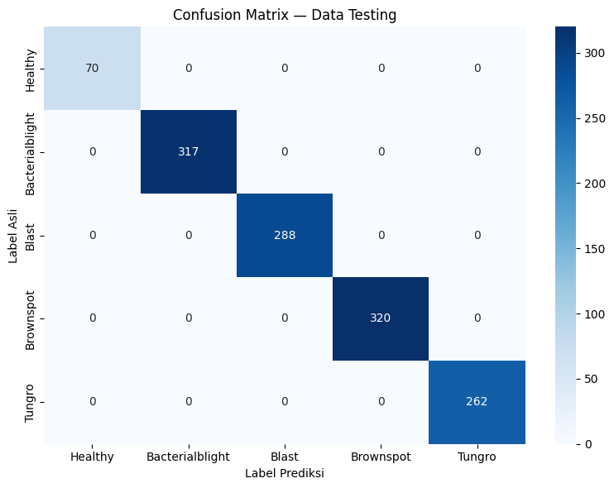
gambar 4.
perhitungan model cnn

$$accuracy=\frac{1279+0}{1279+0+0+0}×100\%$$
$$=\frac{1279}{1279}×100\%$$
$$=100\%$$
$$precision=\frac{1279}{1279+0}×100\%$$
$$=\frac{1279}{1279}×100\%$$
$$=100\%$$
$$recall=\frac{1279}{1279+0}×100\%$$
$$=\frac{1279}{1279}×100\%$$
$$=100\%$$
$$F1-score=\frac{2×\left(100\%×100\%\right)}{100\%+100\%}×100\%$$
$$=\frac{20000}{200}×100\%$$
$$=100\%$$

Classification model cnn
Kelas | Precision | Recall | F1-score | Jumlah
Healthy | 1.00 | 1.00 | 1.00 | 70
Bacterial blight | 1.00 | 1.00 | 1.00 | 317
Blast | 1.00 | 1.00 | 1.00 | 288
Brown spot | 1.00 | 1.00 | 1.00 | 320
Tungro | 1.00 | 1.00 | 1.00 | 262
Accuracy | 1.00 | 1.00 | 1.00 | 1257

4.3 Pembahasan
Berdasarkan hasil pengujian model Convolutional Neural Network (CNN) menggunakan data testing sebanyak 1.279 citra yang terdiri dari lima kelas, yaitu Healthy, Bacterial Blight, Blast, Brown Spot, dan Tungro, model mampu melakukan klasifikasi dengan sangat baik. Hasil evaluasi ditunjukkan melalui confusion matrix, di mana seluruh citra uji berhasil diklasifikasikan ke kelas yang benar tanpa adanya kesalahan prediksi. Jumlah data yang berhasil diklasifikasikan dengan benar meliputi 72 citra Healthy, 307 citra Bacterial Blight, 295 citra Blast, 339 citra Brown Spot, dan 266 citra Tungro.
Berdasarkan hasil confusion matrix tersebut, diperoleh nilai Accuracy sebesar 100%, yang menunjukkan bahwa seluruh data testing berhasil diklasifikasikan dengan benar oleh model CNN. Selain itu, nilai Precision sebesar 100%, Recall sebesar 100%, dan F1-Score sebesar 100% juga diperoleh untuk seluruh kelas. Hasil ini menunjukkan bahwa model memiliki kemampuan yang sangat baik dalam mengenali setiap jenis penyakit daun padi tanpa menghasilkan kesalahan prediksi pada data pengujian.
Secara keseluruhan, hasil penelitian menunjukkan bahwa metode Convolutional Neural Network (CNN) mampu mendeteksi penyakit tanaman padi dengan tingkat akurasi yang sangat tinggi. Model yang telah dibangun berhasil mempelajari karakteristik citra daun padi pada setiap kelas sehingga mampu membedakan antara daun Healthy, Bacterial Blight, Blast, Brown Spot, dan Tungro secara tepat. Dengan hasil evaluasi yang diperoleh, model dinilai layak untuk diimplementasikan pada sistem deteksi penyakit tanaman padi berbasis web sebagai alat bantu identifikasi penyakit secara cepat dan otomatis.

BAB V
KESIMPULAN DAN SARAN
5.1 Kesimpulan
Berdasarkan hasil penelitian yang telah dilakukan, dapat disimpulkan bahwa metode Convolutional Neural Network (CNN) berhasil diterapkan pada sistem deteksi penyakit tanaman padi berbasis website. Sistem mampu mengidentifikasi lima kategori daun padi, yaitu Bacterial Blight, Blast, Brown Spot, Tungro, dan Healthy berdasarkan citra daun yang diunggah oleh pengguna.
Hasil menunjukkan bahwa model memiliki performa yang baik dalam mengklasifikasikan citra daun padi. Peningkatan nilai akurasi dan penurunan nilai loss selama proses pelatihan menunjukkan bahwa model mampu mempelajari karakteristik setiap kelas penyakit dengan baik. Selain itu, implementasi model ke dalam sistem berbasis web memungkinkan proses deteksi dilakukan secara otomatis, cepat, dan mudah digunakan oleh pengguna.
Dengan demikian, sistem yang dikembangkan dapat menjadi solusi untuk membantu proses identifikasi penyakit tanaman padi secara lebih efisien. Penerapan metode Convolutional Neural Network (CNN) terbukti efektif dalam mendukung deteksi dini penyakit tanaman padi sehingga diharapkan dapat membantu petani dalam melakukan penanganan yang lebih tepat untuk mengurangi risiko penurunan hasil panen.

5.2 Saran

Berdasarkan hasil penelitian yang telah dilakukan, terdapat beberapa saran yang dapat digunakan untuk pengembangan penelitian selanjutnya, yaitu:
1. Meningkatkan kualitas sistem dengan menambahkan fitur informasi mengenai penyebab, gejala, serta rekomendasi penanganan setiap jenis penyakit yang terdeteksi sehingga sistem tidak hanya melakukan klasifikasi, tetapi juga memberikan informasi yang bermanfaat bagi pengguna.
2. Menambahkan jenis penyakit tanaman padi lainnya sehingga sistem mampu mendeteksi lebih banyak kategori penyakit yang sering ditemukan di lapangan.
3. Mengembangkan sistem agar dapat diimplementasikan dalam bentuk aplikasi mobile berbasis Android sehingga lebih mudah digunakan oleh petani di lapangan.
4. Menambahkan fitur informasi mengenai penyebab, gejala, serta rekomendasi penanganan untuk setiap penyakit yang terdeteksi sehingga sistem tidak hanya memberikan hasil klasifikasi, tetapi juga memberikan informasi yang bermanfaat bagi pengguna.
5. Melakukan pengujian menggunakan lebih banyak citra hasil pengambilan langsung di area persawahan dengan kondisi pencahayaan dan kualitas gambar yang beragam agar sistem menjadi lebih andal ketika digunakan pada kondisi nyata.

DAFTAR PUSTAKA

Adiana, Agus Tri. 2025. “K Lasifikasi P Enyakit P Ada D Aun P Adi M Enggunakan M Odel H Ybrid.” 15(2): 258–67.
Agustiani, Sarifah, Yoseph Tajul Arifin, Agus Junaidi, Siti Khotimatul Wildah, and Ali Mustopa. 2022. “Klasifikasi Penyakit Daun Padi Menggunakan Random Forest Dan Color Histogram.” Jurnal Komputasi 10(1): 65–74. doi:10.23960/komputasi.v10i1.2961.
Apriadi, Deni, and Muhammad Irfan Sarif. 2025. “Optimasi Algoritma Pengolahan Citra Digital Menggunakan Metode Pembelajaran Mesin Untuk Deteksi Penyakit.” Journal of Data Science and Informatics Engineering 1(1): 31–37. doi:10.64803/jodsie.v1i1.16.
Christiawan, Gracia Yoel, Roy Andani Putra, Azis Sulaiman, Evy Poerbaningtyas, and Syntia Widyayuningtias Putri Listio. 2023. “Penerapan Metode Convolutional Neural Network (CNN) Dalam Mengklasifikasikan Penyakit Daun Tanaman Padi.” J-Intech 11(2): 294–306. doi:10.32664/j-intech.v11i2.1006.
Gülmez, Burak. 2024. “Advancements in Rice Disease Detection through Convolutional Neural Networks: A Comprehensive Review.” Heliyon 10(12). doi:10.1016/j.heliyon.2024.e33328.
Hawari, Fakhri Habib, Faslah Fadillah, Muhamad Rifqi Alviandi, and Toni Arifin. 2022. “Klasifikasi Penyakit Tanaman Padi Menggunakan Algoritma Cnn (Convolutional Neural Network).” Jurnal Responsif : Riset Sains dan Informatika 4(2): 184–89. doi:10.51977/jti.v4i2.856.
Khaerana, Khaerana, Nur Rosida, and Ema Komalasari. 2023. “Ketahanan 50 Galur Harapan Padi Terhadap Penyakit Tungro.” Jurnal AGRO 10(1): 30–44. doi:10.15575/21245.
Khairani, Hagia Sophia, Ayumi Abe, and Teruo Sone. 2024. “SHORT COMMUNICATION Rice Blast Field Assessment in Three Regencies Underlies the Importance of Fungicide Resistance Studies in West Java , Indonesia Asesmen Lapangan Penyakit Blas Padi Mendasari Pentingnya Kajian Resistensi Fungisida Di Jawa Barat , Indon.” 20(July): 165–73. doi:10.14692/jfi.20.4.165.
Kulkarni, Priyanka, and Swaroopa Shastri. 2024. “Registered under MSME Government of India Rice Leaf Diseases Detection Using Machine Learning.” (10): 17–22.
Muchlinski, David. 2022. “Machine Learning and Deep Learning.” Elgar Encyclopedia of Technology and Politics: 114–18. doi:10.4337/9781800374263.machine.learning.deep.
Muzaki, Ahmad Wildan, Bagus Ari Sudamto, and Erna Daniati. 2025. “Sistem Identifikasi Corak Penyakit Pada Daun Padi Dan Monitoring Deteksi Dini Untuk Lahan Sehat Menggunakan Metode (CNN).” Inotek 9: 2230.
Nasution, Mansalwa Utama, Lailan Sofinah Harahap, Fajar Syakbani, Ilmu Komputer, Universitas Islam, Negeri Sumatera, and Kabupaten Deli Serdang. 2025. “Tinjauan Metode Pengolahan Citra Digital.” Jurnal Informatika dan Teknik Elektro Terapan 13(3): 1020–28.
Poonam Gupta, Surendra Waghmare, Priya Ujawe,. 2024. “An Advanced CNN Based System for Rice Plant Diseases Detection and Classification in Precision Agriculture.” Journal of Electrical Systems 20(4s): 71–80. doi:10.52783/jes.1823.
Pramono, Muhammad Sidiq, and Aditya Permana Wibowo. 2024. “Penerapan Convolutional Neural Network Untuk Identifikasi Penyakit Pada Tanaman Padi Dari Citra Daun Menggunakan Model Resnet-101.” Djtechno: Jurnal Teknologi Informasi 5(3): 415–30. doi:10.46576/djtechno.v5i3.5098.
Rachman, Yusuf Fadlila, Pratiwi Susanti, Affriza Brilyan Relo Pambudi Agus Putra, and Nuriya Imroatu Rahmawati. 2024. “Sistem Informasi Deteksi Penyakit Pada Tanaman Padi (Brown Spot, Hispa, Leaf Blast) Menggunakan Metode Convolutional Neural Network (CNN).” Decode: Jurnal Pendidikan Teknologi Informasi 4(3): 1193–1204. doi:10.51454/decode.v4i3.846.
Rahmawati, Lailia, and Jani Kusant. 2025. “Analisis Dampak Penggunaan Algoritma Deep Learning Dalam Pengenalan Citra Dan Video.” Jurnal Review Pendidikan dan Pengajaran 8(1): 766–71. doi:10.31004/jrpp.v8i1.41603.
Santosa, Atharizky Ade, R Yunendah Nur Fu’adah, and Syamsul Rizal. 2023. “Deteksi Penyakit Pada Tanaman Padi Menggunakan Pengolahan Citra Digital Dengan Metode Convolutional Neural Network.” Journal of Electrical and System Control Engineering 6(2): 98–108. doi:10.31289/jesce.v6i2.7930.
Sariah, Sariah, Nana Suarna, Irfan Ali, and Dodi Solihudin. 2025. “Penerapan Convolutional Neural Network (CNN) Untuk Prediksi Penyakit Tanaman Padi Melalui Citra Daun.” Jurnal Komtika (Komputasi dan Informatika) 9(1): 1–10. doi:10.31603/komtika.v9i1.12852.
Sova, Erma, Jonathan Alexander Siahaan, Dhiarifqi Nanda Harahap, and Hidarrahman Assidiqie. 2023. “Impression: Jurnal Teknologi Dan Informasi.” Jurnal Teknologi dan Informasi 2(1).
Suciani, Ratih, Daru Arya Anugra, Edi Faisal, and Dian Nuswantoro. 2025. “Deteksi Penyakit Daun Padi Menggunakan Deep Learning Dengan Arsitektur CNN Detection of Rice Leaf Disease Using Deep Learning with CNN Architecture.” Journal of Information Technology and Computer Science (INTECOMS) 8(5): 1450–63. https://www.kaggle.com/datasets/nirmals.
Suryaningsih, Andika Septiana, Hermanu Triwidodo, and Suryo Wiyono. 2023. “Ketahanan Enam Galur Padi Asal Petani Terhadap Penyakit Hawar Daun Bakteri ( Xanthomonas Oryzae Pv . Oryzae ) Resistance of Six Lines from Farmers against Bacterial Leaf Blight ( Xanthomonas Oryzae Pv . Oryzae ).” Jurnal Fitopatologi Indonesia 19(4): 176–81. doi:10.14692/jfi.19.4.176.
Tjahyanti, Luh Putu Ary Sri, and Putu Aditya Pratama. 2025. “Deteksi Objek Menggunakan Convolutional Neural Network (Cnn) Pada Pengolahan Citra Digital.” Jurnal Komputer dan Teknologi Sains (KOMTEKS) 4(2): 35–40.
Verma, Gaurav, Abhishek Kumar Saxena, Mritunjay Rai, Momina Shaheen, and Sameena Naaz. 2025. “IoT Integrated CNN Framework for Automated Detection and Quantification of Rice and Potato Crop Diseases.” Scientific Reports 15(1): 1–19. doi:10.1038/s41598-025-22117-9.
Walascha, Alvina, Amelia Febriana, Dewi Saputri, Desy Sri Nur Haryanti, Rizka Tsania, and Yussi Sanjaya. 2021. “Prosiding SEMNAS BIO 2021 Review Artikel: Inventarisasi Jenis Penyakit Yang Menyerang Daun Tanaman Padi (Oryza Sativa L.).” Universitas Negeri Padang: 471–77.
Wayahdi, M. Rhifky, and Fahmi Ruziq. 2023. “Pemodelan Sistem Penerimaan Anggota Baru Dengan Unified Modeling Language (UML) (Studi Kasus: Programmer Association of Battuta).” Jurnal Minfo Polgan 12(1): 1514–21. doi:10.33395/jmp.v12i1.12870.

